TRƯỜNG ĐẠI HỌC CÔNG NGHỆ THÔNG TIN
KHOA CÔNG NGHỆ PHẦN MỀM



BÁO CÁO ĐỒ ÁN MÔN HỌC

ĐỀ TÀI: WEBSITE QUẢN LÝ NHÀ SÁCH

Môn học: Ngôn ngữ lập trình Java - SE330.Q21
Giảng viên hướng dẫn: Thầy Lê Thanh Trọng
Thực hiện bởi nhóm 4, bao gồm:
- Đặng Trần Thiện MSSV: 24521657
- Nguyễn Tiến Sơn MSSV: 24521533
- Võ Ngọc Tài MSSV: 24521562
- Nguyễn Thành Tài MSSV: 24521397

TP. HỒ CHÍ MINH, NĂM 2026

LỜI CẢM ƠN
Nhóm chúng em xin chân thành cảm ơn Thầy Lê Thanh Trọng – Giảng viên hướng dẫn học phần Ngôn ngữ lập trình Java - SE330.Q21 đã tận tình chỉ dẫn, hỗ trợ và tạo mọi điều kiện thuận lợi để chúng em hoàn thành đề tài đồ án này. Những kiến thức chuyên môn định hướng cùng những lời góp ý quý báu của Thầy trong suốt quá trình triển khai đã giúp nhóm tích lũy thêm nhiều kinh nghiệm thực tiễn giá trị trong học tập cũng như quy trình xây dựng phần mềm.
Thông qua đề tài này, chúng em đã có cơ hội vận dụng trực tiếp các lý thuyết ngôn ngữ lập trình Java vào thực tế, đồng thời nâng cao kỹ năng nghiên cứu khoa học, phối hợp làm việc nhóm và giải quyết các bài toán nghiệp vụ hệ thống. Dù đã rất cố gắng hoàn thiện đề tài một cách chỉnh chu nhất, nhưng do giới hạn về mặt thời gian và kinh nghiệm thực tế còn hạn chế nên cấu trúc đồ án khó tránh khỏi những thiếu sót. Nhóm chúng em rất mong sẽ nhận được thêm những ý kiến nhận xét, đóng góp từ Thầy để đề tài của nhóm ngày càng được hoàn thiện hơn.
Chúng em xin kính chúc Thầy luôn mạnh khỏe, hạnh phúc và gặt hái được nhiều thành công trong sự nghiệp giảng dạy!
Chúng em xin chân thành cảm ơn!
Nhóm sinh viên thực hiện đồ án.

MỤC LỤC
LỜI CẢM ƠN 3
CHƯƠNG 1:TỔNG QUAN VỀ ĐỀ TÀI 3
1.1 Đặt vấn đề 3
1.2. Mục tiêu và phạm vi dự án 5
1.2.1. Mục tiêu 5
1.2.2. Phạm vi dự án 5
1.3. Quy trình nghiệp vụ tổng quát 6
1.3.1. Quy trình quản lý hồ sơ và điểm tích lũy khách hàng 6
1.3.2. Quy trình nhập hàng (Tiếp nhận hàng hóa mới) 6
1.3.3. Quy trình bán hàng và xuất hóa đơn (POS) 7
1.3.4. Quy trình xử lý phiếu đặt giữ sách 7
1.3.5. Quy trình phân tích báo cáo và đánh giá KPI 7
1.3.6. Quy trình quản trị danh mục dữ liệu nền 7
1.3.7. Quy trình Đánh giá sản phẩm 8
CHƯƠNG 2: XÁC ĐỊNH VÀ MÔ HÌNH HÓA YÊU CẦU PHẦN MỀM 8
2.1. Xác định và phân loại danh sách yêu cầu phần mềm 8
2.1.1. Nhóm yêu cầu nghiệp vụ 8
2.1.2. Nhóm yêu cầu hệ thống 9
2.1.3. Nhóm yêu cầu tiện ích và trải nghiệm người dùng (Usability Requirements) 10
2.2. Sơ đồ luồng dữ liệu cho từng yêu cầu 11
2.2.1. Yêu cầu Quản lý thông tin Khách hàng 11
2.2.2. Yêu cầu Lập phiếu nhập kho 13
2.2.3. Yêu cầu Tra cứu thông tin Sách 15
2.2.4. Yêu cầu Lập hóa đơn bán hàng 16
2.2.5. Yêu cầu Lập phiếu đặt giữ sách 18
2.2.6. Yêu cầu Lập báo cáo thống kê đa chiều (Doanh thu và Tồn kho) 20
2.2.7. Yêu cầu Quản lý Danh mục dữ liệu nền 28
2.2.8. Yêu cầu Quản lý Đánh giá và Phản hồi (Rating & Review) 30
2.2.9. Yêu cầu Hệ thống: Xác thực đăng nhập (Login) 32
2.2.10. Yêu cầu Hệ thống: Quản lý User và Phân quyền 34
2.2.11. Yêu cầu Hệ thống: Xử lý đăng xuất (Logout) 36
2.2.12. Yêu cầu Hệ thống: Khôi phục mật khẩu (Forgot Password) 37
CHƯƠNG 3: THIẾT KẾ HỆ THỐNG 38
3.1. Kiến trúc tổng thể 38
3.2. Mô tả các thành phần Frontend (Lớp Giao diện) 39
3.3. Kiến trúc Backend (Spring Boot) 39
3.4. Cơ chế xác thực JWT 40
3.6. Tích hợp Dịch vụ ngoại vi (External Services) 41
CHƯƠNG 4 THIẾT KẾ DỮ LIỆU 42
4.1. Thuật toán lập sơ đồ logic: 42
4.1.1. Bước 1: Xét yêu cầu đăng ký thông tin khách hàng 42
4.1.2. Bước 2: Xét yêu cầu quản lý danh mục và kho sách 43
4.1.3. Bước 3: Xét yêu cầu tiếp nhận hàng (Lập phiếu nhập kho) 44
4.1.4 Bước 4: Xét yêu cầu tra cứu sách 44
4.1.5. Bước 5: Xét yêu cầu lập hóa đơn bán hàng 45
4.1.7. Bước 7: Xét yêu cầu lập báo cáo và KPI 46
4.1.8 Bước 8: Xét yêu cầu Quản lý Đánh giá và Phản hồi 47
4.1.9. Bước 9: Xét yêu cầu hệ thống (Đăng nhập, Phân quyền,Logout,Quên mật khẩu) 48
4.2. Sơ đồ logic hoàn chỉnh: 50
4.3. Danh sách các bảng dữ liệu trong sơ đồ 50
4.4. Mô tả từng bảng dữ liệu 51
4.4.1. Bảng KHACH_HANG 51
4.4.2. Bảng SACH 52
4.4.3. Bảng THE_LOAI 52
4.4.4. Bảng TAC_GIA 53
4.4.5. Bảng SACH_TAC_GIA 53
4.4.6. Bảng NHA_XUAT_BAN 53
4.4.7. Bảng NHA_CUNG_CAP 53
4.4.8. Bảng HOA_DON 54
4.4.9. Bảng CHI_TIET_HOA_DON 54
4.4.10. Bảng PHIEU_NHAP 55
4.4.11. Bảng CHI_TIET_PHIEU_NHAP 55
4.4.12. Bảng PHIEU_DAT_GIU_SACH 55
4.4.13. Bảng CHI_TIET_PHIEU_GIU 56
4.4.14. Bảng KPI_NGAY 56
4.4.15. Bảng NGUOI_DUNG 56
4.4.16. Bảng NHOM_NGUOI_DUNG 57
4.4.17. Bảng CHUC_NANG 57
4.4.18. Bảng PHAN_QUYEN 57
4.4.19. Bảng REFRESHTOKEN 57
4.4.20. Bảng DANH_GIA 58
CHƯƠNG 5: THIẾT KẾ GIAO DIỆN 58
5.1. Danh sách các màn hình 58
5.2. Mô tả các màn hình 61
5.2.1. Màn hình Đăng nhập 61
5.2.2. Màn hình Tổng quan (Dashboard) 64
5.2.3. Màn hình Quản lý Sách 67
5.2.4. Màn hình Thêm sách mới (Form nhập liệu) 70
5.2.5. Màn hình Quản lý Danh mục (Thể loại) 73
5.2.6. Màn hình Quản lý Khách hàng 75
5.2.7. Màn hình Quản lý Hóa đơn & Thanh toán 77
5.2.8. Màn hình Nhập hàng kho 81
5.2.9. Màn hình Lập và Quản lý Phiếu giữ sách 83
5.2.10. Màn hình Chăm sóc Khách hàng (Đánh giá & Phản hồi) 85
5.2.11. Màn hình Báo cáo Thống kê (Doanh thu & Tồn kho) 87
5.2.12. Màn hình Quản lý Nhân viên 89
5.2.13. Màn hình Cài đặt hệ thống 92
5.2.14. Thanh điều hướng hệ thống (Sidebar) 93
CHƯƠNG 6: CÀI ĐẶT VÀ THỬ NGHIỆM 96
6.1. Kết luận 97
6.1.2. Đánh giá khuyết điểm 98
6.1.3. Hướng phát triển 98
CHƯƠNG 7: TÀI LIỆU THAM KHẢO 99

Danh sách các bảng
Bảng 1. Danh sách yêu cầu nghiệp vụ 15
Bảng 2. Danh sách yêu cầu hệ thống 16
Bảng 3. Danh sách yêu cầu tiện ích 17
Bảng 4. Các tầng kiến trúc trong hệ thống 41
Bảng 5. Cấu trúc Package Backend 42
Bảng 6. Phân loại Token xác thực 43
Bảng 7. Danh mục Chức năng Phân quyền 43
Bảng 8. Danh sách các bảng dữ liệu 55
Bảng 9. Bảng khách hàng 56
Bảng 10. Bảng sách 56
Bảng 11. Bảng thể loại 56
Bảng 12. Bảng tác giả 57
Bảng 13. Bảng sách-tác giả 57
Bảng 14. Bảng nhà xuất bản 57
Bảng 15. Bảng nhà cung cấp 58
Bảng 16. Bảng hóa đơn 58
Bảng 17. Bảng chi tiết hóa đơn 58
Bảng 18. Bảng phiếu nhập 59
Bảng 19. Bảng chi tiết phiếu nhập 59
Bảng 20. Bảng phiếu đặt sách 60
Bảng 21. Bảng chi tiết phiếu đặt sách 60
Bảng 22. Bảng kpi 60
Bảng 23. Bảng người dùng 61
Bảng 24. Bảng nhóm người dùng 61
Bảng 25. Bảng chức năng 61
Bảng 26. Bảng phân quyền 61
Bảng 27. Bảng refreshtoken 62
Bảng 28. Bảng đánh giá 62
Bảng 29. Bảng danh sách các màn hình 65
Bảng 30. Bảng mô tả màn hình đăng nhập 67
Bảng 31. Bảng biến cố và xử lý trên màn hình đăng nhập 68
Bảng 32. Mô tả màn hình Dashboard 71
Bảng 33. Biến cố và xử lý trên màn hình Dashboard 72
Bảng 34. Mô tả màn hình Quản lý Sách 74
Bảng 35. Biến cố và xử lý trên màn hình Quản lý Sách 75
Bảng 36. Mô tả màn hình Quản lý Thể loại 79
Bảng 37. Biến cố và xử lý trên màn hình Quản lý Thể loại 79
Bảng 38. Mô tả màn hình Hóa đơn & Thanh toán 86
Bảng 39. Biến cố và xử lý trên màn hình Hóa đơn & Thanh toán 87
Bảng 40. Mô tả màn hình Nhập hàng kho 88
Bảng 41. Biến cố và xử lý trên màn hình Nhập hàng kho 89
Bảng 42. Mô tả màn hình Phiếu giữ sách 90
Bảng 43. Biến cố và xử lý trên màn hình Phiếu giữ sách 91
Bảng 44. Mô tả màn hình Chăm sóc KH 92
Bảng 45. Biến cố và xử lý trên màn hình Chăm sóc KH 93
Bảng 46. Mô tả màn hình Báo cáo Thống kê 95
Bảng 47. Biến cố và xử lý trên màn hình Báo cáo 95
Bảng 48. Mô tả màn hình Quản lý Nhân viên 97
Bảng 49. Biến cố và xử lý trên màn hình Quản lý Nhân viên 97
Bảng 50. Mô tả màn hình Cài đặt 99
Bảng 51. Biến cố và xử lý trên màn hình Cài đặt 99
Bảng 52. Mô tả Thanh điều hướng (Sidebar) 101
Bảng 53. Biến cố và xử lý trên Thanh điều hướng 102
Bảng 54. Bảng kiểm thử 104
Danh sách hình ảnh

Hình 1. Sơ đồ luồng dữ liệu khách hàng 20
Hình 2. Sơ đồ luồng dữ liệu nhập kho 22
Hình 3. Sơ đồ luồng dữ liệu tra cứu sách 23
Hình 4. Sơ đồ luồng dữ liệu yêu cầu lập hóa đơn bán hàng 25
Hình 5. Sơ đồ luồng dữ liệu yêu cầu đặt giữ sách 27
Hình 6. Sơ đồ luồng dữ liệu báo cáo thống kê doanh thu 29
Hình 7. Sơ đồ luồng dữ liệu lập báo cáo thống kê tồn kho 30
Hình 8. Sơ đồ luồng dữ liệu yêu cầu quản lý danh mục phụ trợ 32
Hình 9. Sơ đồ luồng dữ liệu yêu cầu đánh giá và phản hồi 34
Hình 10. Sơ đồ luồng dữ liệu yêu cầu đăng nhập 36
Hình 11. Sơ đồ luồng dữ liệu yêu cầu quản lý người dùng và phân quyền 38
Hình 12. Sơ đồ luồng dữ liệu yêu cầu đăng xuất 40
Hình 13. Sơ đồ luồng dữ liệu khôi phục mật khẩu 41
Hình 14. Sơ đồ logic sau bước 1 47
Hình 15. Sơ đồ logic sau bước 2 49
Hình 16. Sơ đồ logic sau bước 3 50
Hình 17. Sơ đồ logic sau bước 5 51
Hình 18. Sơ đồ logic sau bước 6 52
Hình 19. Sơ đồ logic sau bước 7 53
Hình 20. Sơ đồ logic sau bước 8 54
Hình 21. Sơ đồ logic sau bước 9 55
Hình 22. Sơ đồ logic hoàn chỉnh 56
Hình 23. Màn hình đăng nhập 67
Hình 24. Màn hình Dashboard 71
Hình 25. Màn hình quản lý sách 74
Hình 26. Form nhập liệu thông tin sách mới. 77
Hình 27. Mô tả màn hình Thêm sách mới 79
Hình 28. Biến cố và xử lý trên màn hình Thêm sách mới 80
Hình 29. Màn hình Quản lý Thể loại sách 80
Hình 30. Màn hình Quản lý thông tin khách hàng 82
Hình 31. Mô tả màn hình Quản lý Khách hàng 83
Hình 32. Biến cố và xử lý trên màn hình Khách hàng 84
Hình 33. Màn hình Quản lý Hóa đơn và Popup Thanh toán 87
Hình 34. Màn hình Quản lý Nhập hàng kho 89
Hình 35. Màn hình lập phiếu giữ sách. 91
Hình 36. Màn hình Chăm sóc khách hàng 93
Hình 37. Màn hình Báo cáo Doanh thu và Tồn kho 96
Hình 38. Màn hình Quản lý Nhân viên 98
Hình 39. Màn hình Cài đặt trải nghiệm người dùng 100
Hình 40. Màn hình sidebar 102

CHƯƠNG 1: TỔNG QUAN VỀ ĐỀ TÀI

1.1 Đặt vấn đề
Trong kỷ nguyên số và sự phát triển mạnh mẽ của cuộc cách mạng công nghiệp 4.0, ngành bán lẻ nói chung và lĩnh vực kinh doanh nhà sách nói riêng đang trải qua một quá trình chuyển đổi số sâu rộng. Việc quản lý thông tin tại các nhà sách hiện đại không chỉ dừng lại ở việc ghi chép sổ sách mà đòi hỏi độ chính xác tuyệt đối, tốc độ xử lý giao dịch nhanh chóng và hiệu quả vận hành tối ưu nhằm nâng cao năng lực cạnh tranh. Tuy nhiên, trên thực tế, nhiều cơ sở kinh doanh sách vừa và nhỏ vẫn đang duy trì phương pháp quản lý thủ công hoặc sử dụng các công cụ bảng tính rời rạc, dẫn đến hàng loạt những hạn chế nghiêm trọng trong quá trình hoạt động.
Các vấn đề nhức nhối thường gặp trong phương thức quản lý cũ bao gồm:
- Khó khăn trong quản lý chuỗi cung ứng và tồn kho: Việc theo dõi chính xác số lượng hàng hóa xuất – nhập – tồn kho trở thành một thách thức lớn. Việc ghi nhận thủ công dễ dẫn đến sai lệch dữ liệu giữa hệ thống và thực tế, làm tăng nguy cơ thất thoát tài sản, đọng vốn do nhập dư thừa, hoặc mất cơ hội bán hàng do thiếu hụt sách mà không được cảnh báo kịp thời.
- Thiếu đồng bộ và dễ sai sót trong quy trình bán hàng (POS): Quy trình bán hàng, lập hóa đơn, tính toán tổng tiền thanh toán thường mất nhiều thời gian. Đặc biệt, việc áp dụng các chính sách chiết khấu, khuyến mãi hoặc quản lý khách hàng thân thiết (tích điểm) cực kỳ dễ xảy ra sai sót khi số lượng giao dịch tăng đột biến.
- Hạn chế trong công tác thống kê và đánh giá hiệu suất: Công tác kết xuất báo cáo doanh thu theo ngày, tháng hoặc năm, cũng như việc đánh giá hiệu suất kinh doanh (KPI) của nhân viên tốn rất nhiều thời gian. Việc thiếu vắng một hệ thống báo cáo có tính cập nhật theo thời gian thực (real-time) khiến ban quản lý gặp khó khăn trong việc ra quyết định chiến lược.
Từ thực trạng cấp bách trên, việc nghiên cứu, phân tích và xây dựng một Hệ thống Quản lý Nhà sách chuyên nghiệp là yêu cầu thiết thực. Hệ thống ra đời nhằm giải quyết triệt để bài toán tự động hóa các quy trình nghiệp vụ, tối ưu hóa công tác quản lý tài nguyên và mang lại trải nghiệm mua sắm tiện lợi cho khách hàng.

1.2. Mục tiêu và phạm vi dự án

1.2.1. Mục tiêu
Đề tài hướng đến việc xây dựng và triển khai một hệ thống phần mềm hỗ trợ quản trị toàn diện các hoạt động của nhà sách, đồng bộ hóa quy trình từ khâu nhập kho đến chăm sóc khách hàng. Các mục tiêu cụ thể bao gồm:
- Tối ưu hóa quản lý khách hàng: Số hóa thông tin khách hàng, phân hạng thành viên minh bạch và tự động hóa thuật toán tích lũy điểm thưởng tương ứng với từng mức giá trị giao dịch.
- Quản lý kho hàng chặt chẽ: Kiểm soát quy trình nhập hàng từ nhà cung cấp, cập nhật biến động tồn kho và cho phép tra cứu thông tin sách (giá bán, số lượng) theo thời gian thực.
- Tự động hóa điểm bán hàng (POS): Hỗ trợ nhân viên thu ngân lập hóa đơn điện tử, tính tiền tự động và xử lý thanh toán với độ chính xác cao.
- Quản lý linh hoạt phiếu đặt giữ sách: Nâng cao chất lượng phục vụ bằng việc cung cấp luồng nghiệp vụ cho phép khách hàng đặt giữ sách trước có thời hạn.
- Cung cấp hệ thống báo cáo thông minh: Tự động phân tích dữ liệu để xuất các báo cáo doanh thu, tồn kho và đánh giá KPI mục tiêu theo từng giai đoạn tùy chọn.
- Chuẩn hóa danh mục dữ liệu nền: Quản lý tập trung các danh mục cấu thành nên hệ thống như thể loại sách, thông tin tác giả, nhà xuất bản và danh sách nhà cung cấp.
- Xây dựng hệ thống Đánh giá và Phản hồi (Rating & Review): giúp khách hàng để lại nhận xét về sách và nhà sách có thể tương tác, phản hồi lại."

1.2.2. Phạm vi dự án
Hệ thống được thiết kế với giới hạn phạm vi rõ ràng để đảm bảo tính khả thi và hiệu quả triển khai thực tế.
- Đối tượng sử dụng chính: Hệ thống phân quyền rõ ràng cho 3 nhóm đối tượng: Nhân viên bán hàng (Thu ngân), Nhân viên quản lý kho (Thủ kho) và Quản trị viên (Quản lý nhà sách).
- Các phân hệ chức năng cốt lõi:
  - Phân hệ quản lý khách hàng và điểm tích lũy.
  - Phân hệ quản lý danh mục sách và nhập kho.
  - Phân hệ giao dịch bán lẻ (hóa đơn).
  - Phân hệ quản lý phiếu đặt giữ sách.
  - Phân hệ đánh giá KPI nhân sự và báo cáo thống kê.
- Công nghệ dự kiến: Hệ thống được phát triển theo mô hình ứng dụng web (Web Application) sử dụng kiến trúc RESTful API, lưu trữ dữ liệu tập trung trên hệ quản trị cơ sở dữ liệu quan hệ, đảm bảo tính toàn vẹn và bảo mật dữ liệu.

1.3. Quy trình nghiệp vụ tổng quát

1.3.1. Quy trình quản lý hồ sơ và điểm tích lũy khách hàng
Khi khách hàng mới đến mua sắm tại nhà sách và có nhu cầu đăng ký thành viên, nhân viên thu ngân sẽ tiếp nhận thông tin bao gồm Họ và tên, Số điện thoại và Địa chỉ Email để nhập vào phần mềm. Hệ thống tự động khởi tạo một tài khoản hồ sơ khách hàng với mức điểm tích lũy ban đầu là 0 và ấn định hạng thành viên mặc định (ví dụ: Hạng Đồng). Trong quá trình mua sắm, mỗi khi có một giao dịch thanh toán hóa đơn thành công được liên kết với số điện thoại của khách hàng, hệ thống sẽ tự động tính toán và cộng dồn điểm tích lũy dựa trên tổng tiền thanh toán. Số điểm này đóng vai trò cơ sở để hệ thống tự động xét duyệt thăng hạng thành viên.

1.3.2. Quy trình nhập hàng (Tiếp nhận hàng hóa mới)
Để duy trì nguồn hàng kinh doanh, khi nhà sách tiếp nhận một lô sách mới từ đối tác, thủ kho sẽ thao tác lập "Phiếu nhập hàng" trên phần mềm. Các thông tin khai báo bao gồm: Nhà cung cấp, danh sách chi tiết các đầu sách được nhập, số lượng thực tế, và giá nhập tương ứng. Tại tầng logic, hệ thống tự động tính thành tiền của từng dòng chi tiết và tổng giá trị thanh toán của toàn bộ phiếu nhập. Ngay khi phiếu nhập được lưu, hệ thống sẽ tự động cộng dồn số lượng sách vừa nhập vào lượng tồn kho của danh mục sách tương ứng, đảm bảo dữ liệu kho bãi trên hệ thống luôn khớp với thực tế.

1.3.3. Quy trình bán hàng và xuất hóa đơn (POS)
Tại quầy thanh toán, khi nhân viên đưa thông tin sách vào giao diện bán hàng, hệ thống sẽ đối chiếu số lượng khách mua với số lượng tồn kho khả dụng hiện tại. Nếu kho đáp ứng đủ, hệ thống khởi tạo một Hóa đơn bán hàng. Phần mềm tự động tính tổng tiền khách cần thanh toán (Số lượng $\times$ Đơn giá bán lẻ). Ngay khi giao dịch hoàn tất và cập nhật trạng thái "Đã thanh toán", một luồng xử lý ngầm sẽ tự động trừ đi số lượng tồn kho của các mã sách vừa bán, đảm bảo không xảy ra tình trạng thiếu hụt dữ liệu hàng hóa.

1.3.4. Quy trình xử lý phiếu đặt giữ sách
Nhà sách cung cấp tính năng đặt giữ trước các tựa sách. Nhân viên khởi tạo "Phiếu đặt giữ sách" và hệ thống sẽ tạm thời trừ đi số lượng sách khả dụng tương ứng trong kho để tránh việc bán trùng cho khách khác. Phiếu đặt giữ được gán một khoảng thời gian hết hạn cụ thể. Nếu vượt quá mốc thời gian quy định mà khách không đến lấy, một tiến trình tự động sẽ cập nhật trạng thái phiếu sang “Đã hủy/Hết hạn” và hoàn trả lại số lượng sách về kho lưu thông. Ngược lại, nếu khách hàng đến nhận đúng hạn, nhân viên xác nhận phiếu và hệ thống chuyển tiếp thông tin sang quy trình Lập hóa đơn bán hàng.

1.3.5. Quy trình phân tích báo cáo và đánh giá KPI
Hệ thống tự động tổng hợp toàn bộ các giao dịch để phục vụ công tác quản trị chiến lược. Quản trị viên có thể kết xuất các báo cáo động bao gồm: Doanh thu tổng quan theo Ngày/Tháng/Năm, Phân tích doanh thu theo từng thể loại sách, và Danh sách sách bán chạy nhất. Bên cạnh đó, hệ thống lưu trữ và so sánh doanh thu thực tế đạt được với "Mục tiêu doanh thu (KPI)" đã được thiết lập. Dựa trên số liệu đối chiếu này, ban quản lý có thể đánh giá chính xác hiệu suất hoạt động của từng nhân viên hoặc ca làm việc.

1.3.6. Quy trình quản trị danh mục dữ liệu nền
Để hệ thống hoạt động thống nhất, người quản trị phải xây dựng và chuẩn hóa các danh mục dữ liệu phụ trợ trước khi thực hiện các giao dịch chính. Các nghiệp vụ bao gồm Thêm, Sửa, Xóa thông tin các Thể loại sách, Tác giả, Nhà xuất bản và Nhà cung cấp. Các danh mục này tạo nền tảng cho bộ lọc tìm kiếm, phục vụ công tác báo cáo thống kê đa chiều và đảm bảo tính ràng buộc dữ liệu (khóa ngoại) chặt chẽ trong kiến trúc cơ sở dữ liệu.

1.3.7. Quy trình Đánh giá sản phẩm
Sau khi trải nghiệm sách, khách hàng có thể để lại đánh giá (từ 1 đến 5 sao) kèm hình ảnh và bình luận. Quản trị viên hệ thống có thể theo dõi các đánh giá này và thực hiện phản hồi (reply) trực tiếp để tăng tính tương tác và cải thiện dịch vụ.

CHƯƠNG 2: XÁC ĐỊNH VÀ MÔ HÌNH HÓA YÊU CẦU PHẦN MỀM

2.1. Xác định và phân loại danh sách yêu cầu phần mềm
Để đảm bảo tính logic và dễ dàng trong việc thiết kế kiến trúc, các yêu cầu của Hệ thống Quản lý Nhà sách được phân loại thành hai nhóm chính: Nhóm yêu cầu nghiệp vụ cốt lõi và Nhóm yêu cầu hệ thống.Ngoài ra còn có Nhóm yêu cầu tiện ích và trải nghiệm người dùng.

2.1.1. Nhóm yêu cầu nghiệp vụ
Đây là các yêu cầu liên quan trực tiếp đến quy trình vận hành kinh doanh thực tế của nhà sách.

STT | Tên yêu cầu | Biểu mẫu | Quy định | Ghi chú
1 | Quản lý hồ sơ Khách hàng | BM1 | QĐ1 | Tạo tài khoản, quản lý điểm tích lũy và hạng thành viên.
2 | Lập phiếu nhập kho | BM2 | QĐ2 | Tiếp nhận sách từ nhà cung cấp, cập nhật tồn kho.
3 | Tra cứu danh mục Sách | BM3 |  | Hỗ trợ tìm kiếm theo tên, tác giả, thể loại.
4 | Lập hóa đơn bán hàng | BM4 | QĐ4 | Xử lý bán hàng, trừ tồn kho, tính tổng tiền.
5 | Lập phiếu đặt giữ sách | BM5 | QĐ5 | Quản lý đơn hàng đặt trước có thời hạn.
6 | Lập báo cáo thống kê & KPI | BM6 |  | Xuất báo cáo doanh thu, tồn kho và đánh giá KPI ngày.
7 | Quản lý danh mục dữ liệu nền | BM7 | QĐ7 | Thêm, sửa, xóa các Thể loại, Tác giả, NXB, NCC.
8 | Quản lý Đánh giá và Phản hồi | BM8 | QĐ8
Bảng 1. Danh sách yêu cầu nghiệp vụ

2.1.2. Nhóm yêu cầu hệ thống
Đây là các yêu cầu nhằm đảm bảo hệ thống phần mềm vận hành an toàn, đúng định danh và kiểm soát được quyền truy cập của từng nhân sự.

STT | Tên yêu cầu | Biểu mẫu | Quy định | Ghi chú
1 | Xác thực đăng nhập | BM9 | QĐ9 | Bảo mật phiên làm việc của nhân viên (JWT Token).
2 | Quản lý phân quyền | BM10 |  | Thiết lập quyền truy cập chức năng cho từng nhóm.
3 | Xử lý đăng xuất | BM11
4 | Khôi phục mật khẩu | BM12
Bảng 2. Danh sách yêu cầu hệ thống

2.1.3. Nhóm yêu cầu tiện ích và trải nghiệm người dùng (Usability Requirements)
Đây là nhóm các yêu cầu phi chức năng nhằm mục đích cá nhân hóa giao diện, tăng cường tính khả dụng (Usability) và mang lại trải nghiệm tương tác (UX) thoải mái, tiện lợi nhất cho khách hàng trong quá trình sử dụng hệ thống.

STT | Tên yêu cầu | Ghi chú
1 | Chế độ Sáng/Tối (Dark/Light Mode) | Cho phép người dùng chuyển đổi chủ đề màu sắc hiển thị nhằm bảo vệ mắt và phù hợp với môi trường ánh sáng. Trạng thái được lưu cục bộ trên trình duyệt.
2 | Chuyển ngữ | Hệ thống hỗ trợ thay đổi ngôn ngữ hiển thị tức thì (Tiếng Việt / Tiếng Anh) mà không cần tải lại trang, giúp mở rộng đối tượng người dùng.
3 | Trình phát nhạc nền (Background Music) | Tích hợp tiện ích phát nhạc thư giãn (tùy chọn bật/tắt/chuyển bài) tạo không gian thoải mái cho khách hàng khi tra cứu và chọn mua sách.
Bảng 3. Danh sách yêu cầu tiện ích

2.2. Sơ đồ luồng dữ liệu cho từng yêu cầu

2.2.1. Yêu cầu Quản lý thông tin Khách hàng
- Biểu mẫu 1 (BM1): Thẻ thông tin Khách hàng

  - Họ và tên: ....................................... SĐT: ............................................
  - Email: ............................................ Điểm tích lũy: ..............................
  - Hạng thành viên: ......................... Ngày đăng ký: ............................
- Quy định 1 (QĐ1): Số điện thoại của khách hàng là duy nhất. Khi đăng ký mới, khách hàng mặc định thuộc hạng "Đồng" và điểm tích lũy ban đầu bằng 0.
- Sơ đồ luồng dữ liệu: (Chèn Hình: Sơ đồ luồng dữ liệu Đăng ký khách hàng)
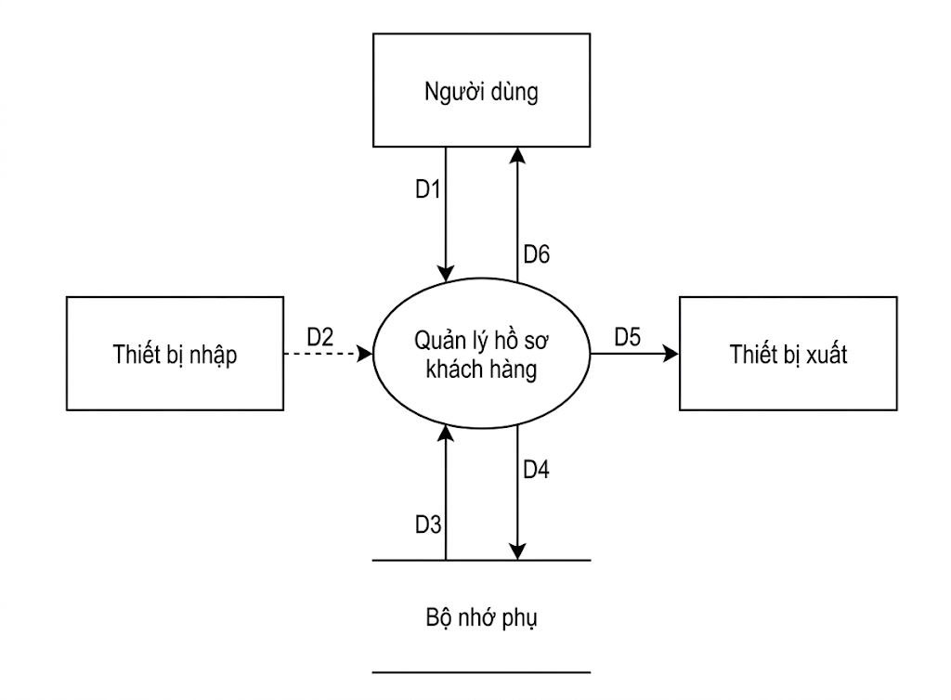
Hình 1. Sơ đồ luồng dữ liệu khách hàng
- Mô tả các luồng dữ liệu:
  - D1: Thông tin đầu vào do nhân viên nhập (Họ tên, SĐT, Email).
  - D2: Không có.
  - D3: Danh sách khách hàng hiện có trong CSDL (để đối chiếu trùng lặp SĐT).
  - D4: Hồ sơ khách hàng mới (kèm điểm tích lũy = 0, hạng = Đồng) ghi nhận xuống CSDL.
  - D5: Giao diện xác nhận hồ sơ vừa tạo.
  - D6: Thông báo kết quả đăng ký thành công hoặc báo lỗi trùng SĐT.
- Thuật toán xử lý:
  - Bước 1: Nhận thông tin dữ liệu đầu vào (D1).
  - Bước 2: Truy vấn CSDL để đối chiếu số điện thoại (D3). Nếu SĐT đã tồn tại, hiển thị cảnh báo và kết thúc.
  - Bước 3: Gán giá trị điểm tích lũy = 0 và hạng thành viên = "Đồng".
  - Bước 4: Thực thi câu lệnh lưu trữ hồ sơ mới (D4) xuống CSDL.
  - Bước 5: Xuất thông tin lên giao diện (D5) và thông báo kết quả (D6).

2.2.2. Yêu cầu Lập phiếu nhập kho
- Biểu mẫu 2 (BM2): Phiếu Nhập Kho
  - Nhà cung cấp: ............................... Nhân viên nhập: .........................
  - Ngày nhập: .................................. Tổng tiền nhập: ..........................
  - Chi tiết: STT | Tên sách | Số lượng | Giá nhập | Thành tiền
- Quy định 2 (QĐ2): Tổng tiền phiếu nhập bằng tổng thành tiền của các mặt hàng. Số lượng tồn kho của sách trong danh mục bắt buộc phải được cộng dồn bằng đúng với số lượng thực nhập.
- Sơ đồ luồng dữ liệu: (Chèn Hình: Sơ đồ luồng dữ liệu Lập phiếu nhập kho)
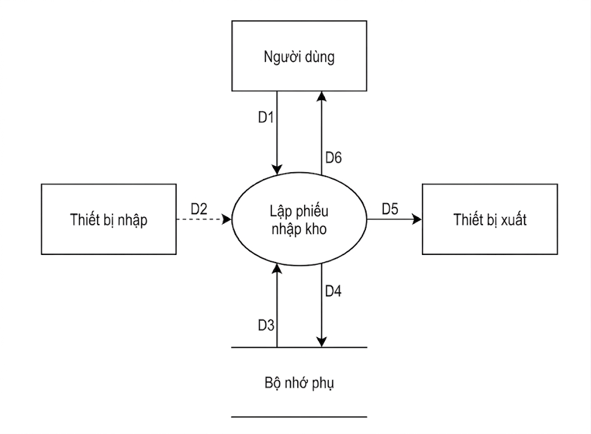
Hình 2. Sơ đồ luồng dữ liệu nhập kho
- Mô tả các luồng dữ liệu:
  - D1: Thông tin phiếu nhập (Mã NCC, danh sách mã sách, số lượng, giá nhập).
  - D2: Không có.
  - D3: Số lượng tồn kho hiện tại của các đầu sách trong CSDL.
  - D4: Dữ liệu phiếu nhập mới và số lượng tồn kho mới (đã cộng dồn) được lưu xuống CSDL.
  - D5: Giao diện chi tiết phiếu nhập hoàn chỉnh.
  - D6: Thông báo kết quả lưu phiếu nhập.
- Thuật toán xử lý:
  - Bước 1: Tiếp nhận thông tin lô hàng từ thủ kho (D1).
  - Bước 2: Hệ thống tính Thành tiền cho từng dòng sách và Tổng tiền toàn phiếu.
  - Bước 3: Truy xuất tồn kho hiện hành (D3), thực hiện cộng dồn.
  - Bước 4: Lưu trữ dữ liệu phiếu nhập, chi tiết phiếu nhập và tồn kho mới (D4) vào hệ thống.
  - Bước 5: Hiển thị giao diện hoàn tất (D5) và thông báo lưu phiếu thành công (D6).

2.2.3. Yêu cầu Tra cứu thông tin Sách
- Biểu mẫu 3 (BM3): Danh sách tra cứu sách
  - Từ khóa tìm kiếm: .......................................
  - Kết quả: STT | Tên Sách | Tác Giả | Thể Loại | Giá Bán | Tồn Kho
- Sơ đồ luồng dữ liệu:
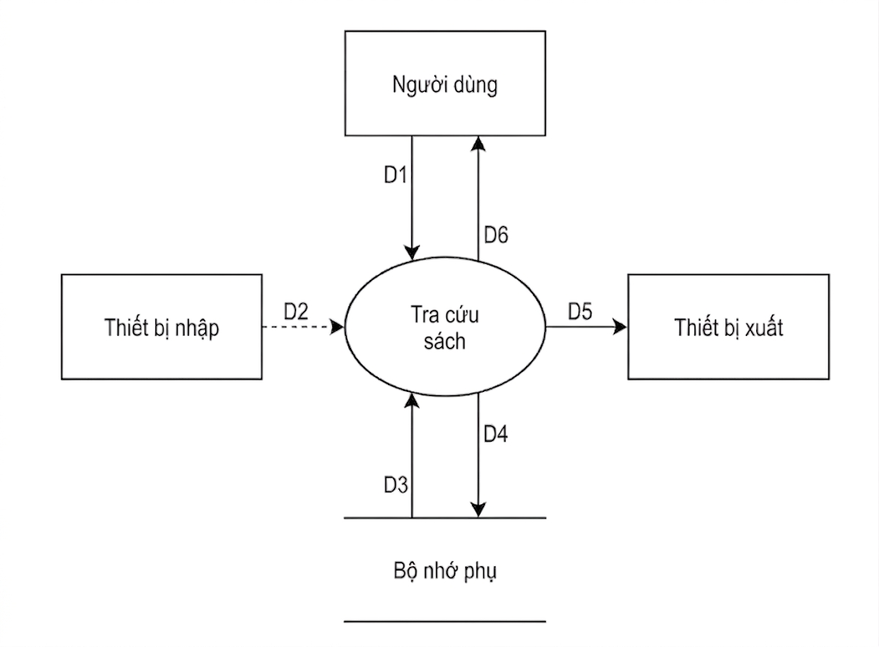
Hình 3. Sơ đồ luồng dữ liệu tra cứu sách

- Mô tả các luồng dữ liệu:
  - D1: Thông tin từ khóa tìm kiếm (Tên sách, Tác giả, Thể loại).
  - D2: Không có.
  - D3: Danh sách các đầu sách, tác giả, thể loại hiện có trong Cơ sở dữ liệu.
  - D4: Không có (Thao tác tra cứu chỉ đọc dữ liệu, không ghi đè hay cập nhật).
  - D5: Danh sách kết quả truy vấn khớp với từ khóa tìm kiếm xuất ra giao diện.
  - D6: Không có.
- Thuật toán xử lý:
  - Bước 1: Nhận từ khóa tìm kiếm từ nhân viên (D1).
  - Bước 2: Kết nối CSDL.
  - Bước 3: Thực hiện truy vấn kết hợp các bảng Sách, Tác giả, Thể loại (D3) để tìm các bản ghi khớp với điều kiện.
  - Bước 4: Xuất danh sách kết quả hiển thị ra màn hình (D5) theo định dạng BM3.
  - Bước 5: Đóng kết nối.

2.2.4. Yêu cầu Lập hóa đơn bán hàng
- Biểu mẫu 4 (BM4): Hóa Đơn Bán Lẻ
  - Khách hàng: ................................. Nhân viên thu ngân: ..................................
  - Ngày lập: .................................... Trạng thái thanh toán: ...................................
  - Chi tiết: STT | Tên Sách | Số lượng | Đơn giá | Thành tiền
  - TỔNG CỘNG: ............................
- Quy định 4 (QĐ4): Chặn giao dịch nếu số lượng sách khách mua vượt quá số lượng tồn kho. Sau khi xuất hóa đơn, tự động khấu trừ tồn kho và cộng điểm tích lũy cho khách hàng.
- Sơ đồ luồng dữ liệu:
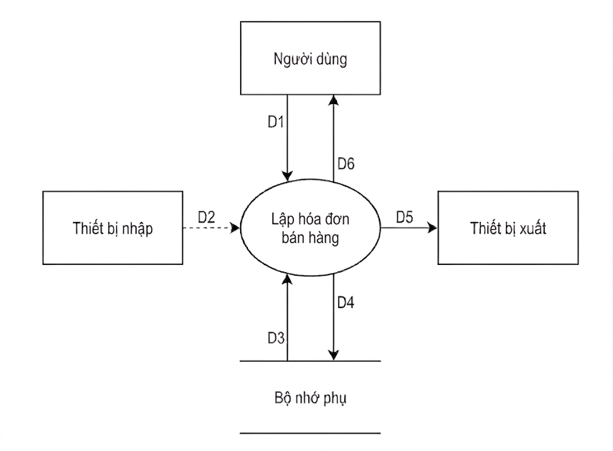
Hình 4. Sơ đồ luồng dữ liệu yêu cầu lập hóa đơn bán hàng

- Mô tả các luồng dữ liệu:
  - D1: Thông tin giỏ hàng (Mã sách, Số lượng) và Mã khách hàng (nếu có).
  - D2: Không có.
  - D3: Số lượng tồn kho hiện tại của sách và điểm tích lũy hiện tại của khách hàng trong CSDL.
  - D4: Dữ liệu Hóa đơn mới, Số lượng tồn kho mới (đã trừ) và Điểm tích lũy mới (đã cộng) được lưu xuống CSDL.
  - D5: Giao diện hóa đơn hoàn chỉnh xuất ra màn hình hoặc máy in.
  - D6: Thông báo kết quả thanh toán thành công hoặc báo lỗi (trường hợp vượt tồn kho).
- Thuật toán xử lý:
  - Bước 1: Nhận danh sách các sách cần thanh toán và mã khách hàng (D1).
  - Bước 2: Hệ thống kiểm tra số lượng tồn kho (D3). Nếu Số lượng yêu cầu > Số lượng khả dụng, bật cảnh báo lỗi (D6) và chặn thao tác.
  - Bước 3: Tính toán tổng tiền hóa đơn.
  - Bước 4: Lưu dữ liệu Hóa đơn, cập nhật giảm tồn kho và cộng điểm tích lũy Khách hàng (D4).
  - Bước 5: Xuất dữ liệu ra màn hình/máy in hóa đơn (D5) và thông báo thành công (D6).

2.2.5. Yêu cầu Lập phiếu đặt giữ sách
- Biểu mẫu 5 (BM5): Phiếu Đặt Giữ Sách
  - Khách hàng yêu cầu: ................................. SĐT: ............................................
  - Sách cần giữ: .............................. Số lượng: .....................................
  - Hạn chót lấy sách: ...................... Trạng thái: ...................................
- Quy định 5 (QĐ5): Trừ tạm thời số lượng tồn kho khi phiếu được xác nhận. Nếu quá hạn hệ thống tự động hủy phiếu và hoàn trả hàng về kho.
- Sơ đồ luồng dữ liệu: (Chèn Hình: Sơ đồ luồng dữ liệu Lập phiếu đặt giữ sách)
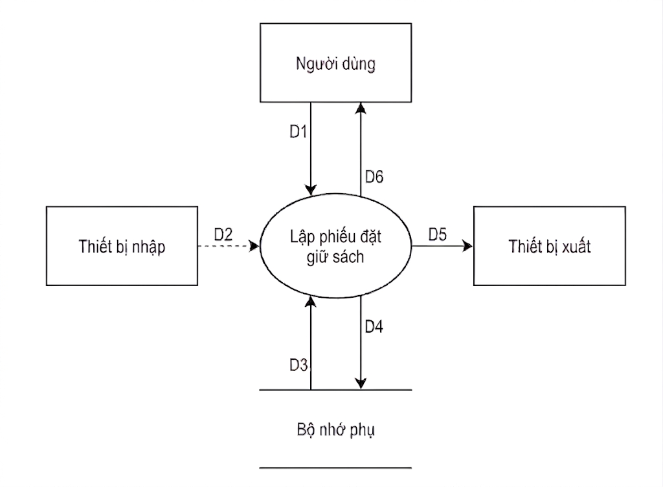
Hình 5. Sơ đồ luồng dữ liệu yêu cầu đặt giữ sách
- Mô tả các luồng dữ liệu:
  - D1: Yêu cầu đặt giữ sách từ nhân viên (Mã khách hàng, Mã sách, Số lượng, Thời hạn lấy).
  - D2: Không có.
  - D3: Số lượng tồn kho hiện tại trong CSDL (để đối chiếu điều kiện cho phép giữ sách).
  - D4: Dữ liệu Phiếu đặt giữ sách mới và Tồn kho mới (đã trừ tạm thời) cập nhật xuống CSDL.
  - D5: Giao diện hiển thị thông tin chi tiết phiếu đặt giữ vừa tạo.
  - D6: Thông báo kết quả đặt giữ thành công hoặc báo lỗi (do kho hết sách).
- Thuật toán xử lý:
  - Bước 1: Nhận yêu cầu đặt giữ (D1).
  - Bước 2: Kiểm tra tồn kho (D3). Nếu không đủ, thông báo hủy thao tác (D6).
  - Bước 3: Khởi tạo phiếu lưu với trạng thái đang giữ (CONFIRMED).
  - Bước 4: Khấu trừ tạm thời số lượng tồn kho để giữ hàng, lưu xuống CSDL (D4).
  - Bước 5: Xuất thông tin phiếu (D5). Một luồng chạy ngầm sẽ giám sát, nếu quá hạn chót mà chưa xuất hóa đơn, tự động chuyển trạng thái phiếu sang Hủy (EXPIRED) và khôi phục tồn kho.

2.2.6. Yêu cầu Lập báo cáo thống kê đa chiều (Doanh thu và Tồn kho)
A. Luồng nghiệp vụ: Lập báo cáo doanh thu và KPI
- Biểu mẫu 6A (BM6A):Báo Cáo Doanh Thu Tổng Hợp
Khoảng thời gian (Từ ngày - Đến ngày): ........................................
Tổng doanh thu: ................................................................
Chi tiết: STT | Tên Sách/Thể Loại | Số Lượng Bán | Doanh Thu Mang Lại
Sơ đồ luồng dữ liệu: (Chèn Hình: Sơ đồ luồng dữ liệu Lập báo cáo doanh thu) Hình 2.6A. Sơ đồ luồng dữ liệu lập báo cáo doanh thu
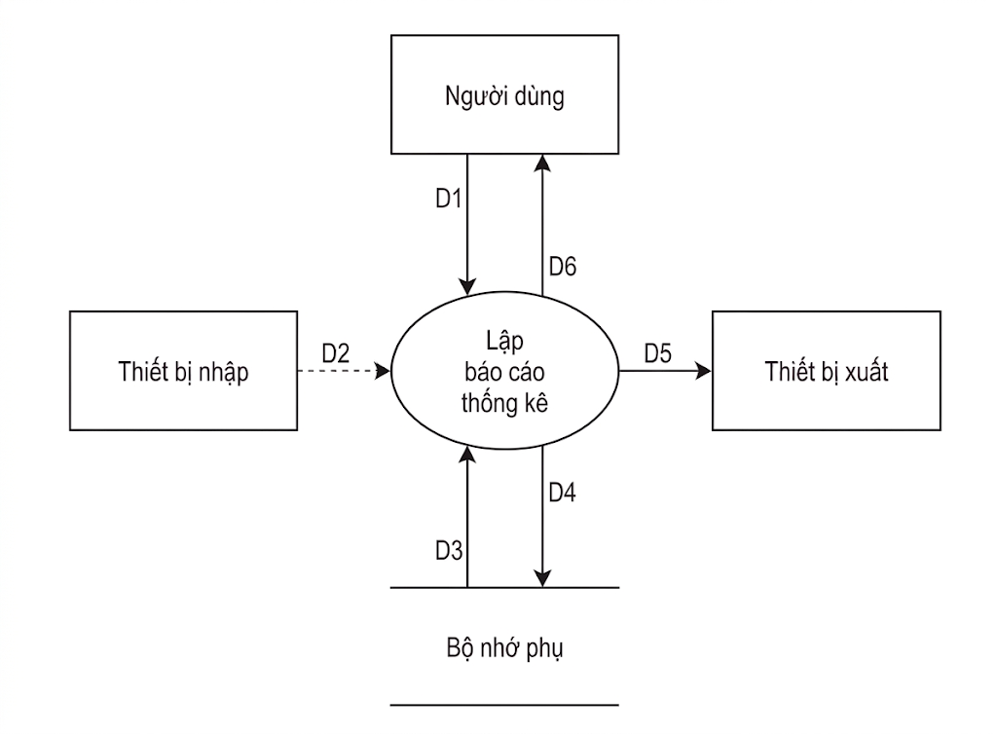
Hình 6. Sơ đồ luồng dữ liệu báo cáo thống kê doanh thu
- Mô tả các luồng dữ liệu:
  - D1: Tham số mốc thời gian kết xuất báo cáo (Từ ngày - Đến ngày).
  - D2: Không có.
  - D3: Dữ liệu các hóa đơn có trạng thái "Đã thanh toán" và mục tiêu KPI tương ứng từ CSDL.
  - D4: Không có (Thao tác báo cáo chỉ tổng hợp dữ liệu, không thay đổi CSDL).
  - D5: Dữ liệu kết xuất thống kê (Tổng doanh thu, Sách bán chạy) hiển thị lên biểu đồ/bảng.
  - D6: D5
- Thuật toán xử lý:
  - Bước 1: Nhận mốc thời gian báo cáo từ bộ phận Quản lý (D1).
  - Bước 2: Hệ thống truy xuất các Hóa đơn hợp lệ trong khoảng thời gian trên (D3).
  - Bước 3: Thực hiện các phép toán thống kê: Tính tổng doanh thu, gom nhóm theo thể loại và đầu sách.
  - Bước 4: Đối chiếu tổng doanh thu với Mục tiêu KPI ngày để đưa ra chỉ số hoàn thành.
  - Bước 5: Kết xuất dữ liệu ra màn hình báo cáo (D5).
B. Luồng nghiệp vụ: Lập báo cáo thống kê tồn kho
- Biểu mẫu 6B (BM6B): Báo Cáo Thống Kê Tồn Kho
Ngày xuất báo cáo: ........................................
Tiêu chí lọc: [ ] Tất cả [ ] Sắp hết hàng
Chi tiết: STT | Mã Sách | Tên Sách | Thể Loại | Số Lượng Tồn | Trạng Thái Cảnh Báo
- Quy định 6B (QĐ6B): Hệ thống tự động đánh dấu "Cảnh báo" đối với các đầu sách có số lượng tồn kho rơi xuống dưới mức tối thiểu (Ví dụ: Dưới 5 quyển) để quản lý kịp thời lên kế hoạch nhập hàng.
- Sơ đồ luồng dữ liệu: 
Hình 7. Sơ đồ luồng dữ liệu lập báo cáo thống kê tồn kho

- Mô tả các luồng dữ liệu:
  - D1: Yêu cầu xuất báo cáo tồn kho và Tiêu chí lọc (Xem tất cả hoặc Chỉ xem sách sắp hết).
  - D2: Không có.
  - D3: Dữ liệu sách, thể loại và thuộc tính so_luong_ton hiện hành trong bảng sach từ CSDL.
  - D4: Không có (Thao tác truy vấn chỉ đọc).
  - D5: Danh sách hàng tồn kho được sắp xếp và hiển thị lên màn hình.
  - D6: Không có.
- Thuật toán xử lý:
  - Bước 1: Nhận yêu cầu xuất báo cáo tồn kho và tiêu chí lọc từ Quản lý (D1).
  - Bước 2: Kết nối cơ sở dữ liệu, truy xuất danh sách sách và số lượng tồn kho tương ứng (D3).
  - Bước 3: Duyệt qua danh sách, kiểm tra điều kiện quy định: Nếu so_luong_ton < Mức tối thiểu quy định, gắn nhãn trạng thái "Sắp hết hàng / Cảnh báo".
  - Bước 4: Áp dụng bộ lọc (D1) nếu người dùng chỉ muốn xem sách sắp hết hàng.
  - Bước 5: Sắp xếp dữ liệu theo thứ tự ưu tiên (Ví dụ: Số lượng tồn kho từ thấp lên cao).
  - Bước 6: Đổ dữ liệu ra biểu mẫu hiển thị trên màn hình hoặc xuất file Excel (D5).
  - Bước 7: Đóng kết nối.

2.2.7. Yêu cầu Quản lý Danh mục dữ liệu nền
- Biểu mẫu 7 (BM7): Danh sách Danh mục Hệ thống
  - Loại danh mục (VD: Thể loại, Tác giả, Nhà xuất bản): .....................................................
  - Chi tiết: STT | Mã Danh Mục | Tên Danh Mục | Ghi chú
- Quy định 7 (QĐ7): Áp dụng ràng buộc toàn vẹn cơ sở dữ liệu. Nghiêm cấm thao tác XÓA (Delete) đối với một danh mục nếu danh mục đó đang có dữ liệu tham chiếu trong các bảng Sách hoặc bảng Nhập hàng.
- Sơ đồ luồng dữ liệu: (Chèn Hình: Sơ đồ luồng dữ liệu Quản lý Danh mục)
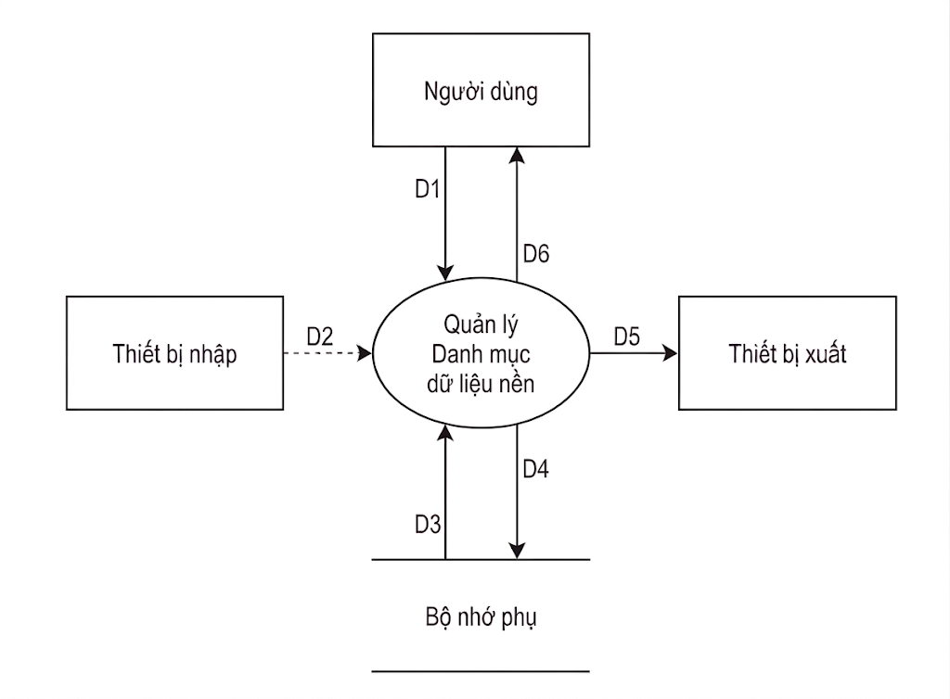
Hình 8. Sơ đồ luồng dữ liệu yêu cầu quản lý danh mục phụ trợ
- Mô tả các luồng dữ liệu:
  - D1: Thông tin thao tác danh mục (Tên mới cần Thêm, hoặc Mã danh mục cần Sửa/Xóa).
  - D2: Không có.
  - D3: Dữ liệu danh mục hiện tại và các bảng chứa khóa ngoại (bảng Sách, Phiếu nhập) từ CSDL.
  - D4: Dữ liệu danh mục mới (hoặc đã cập nhật/xóa) được ghi nhận xuống CSDL.
  - D5: Danh sách danh mục được làm mới và hiển thị lên màn hình.
  - D6: Thông báo kết quả thao tác (Thành công hoặc báo lỗi vi phạm khóa ngoại/trùng lặp).
- Thuật toán xử lý:
  - Bước 1: Tiếp nhận yêu cầu Thêm/Sửa/Xóa từ quản lý (D1).
  - Bước 2: (Với Thêm/Sửa) Đọc dữ liệu (D3) kiểm tra sự tồn tại của tên danh mục để tránh trùng lặp.
  - Bước 3: (Với Xóa) Kiểm tra khóa ngoại (D3). Nếu phát hiện danh mục này đã được gán cho một cuốn sách/phiếu nhập, chặn hành vi xóa và bật cảnh báo (D6).
  - Bước 4: Nếu hợp lệ, thực thi thay đổi (D4) xuống cơ sở dữ liệu.
  - Bước 5: Làm mới màn hình (D5) và thông báo thành công (D6).

2.2.8. Yêu cầu Quản lý Đánh giá và Phản hồi (Rating & Review)
- Biểu mẫu 8(BM8): Giao diện Đánh giá
Khách hàng đánh giá: Điểm sao (1-5): ........
Nội dung: .......................................
Hình ảnh đính kèm: .........................
Nhà sách phản hồi:
Nội dung trả lời: .........................................
- Quy định 8 (QĐ8): Khách hàng để lại đánh giá về sách đã trải nghiệm. Nhân sự quản trị nhà sách được phép phản hồi (Reply) lại đánh giá để tương tác với khách hàng.
- Sơ đồ luồng dữ liệu
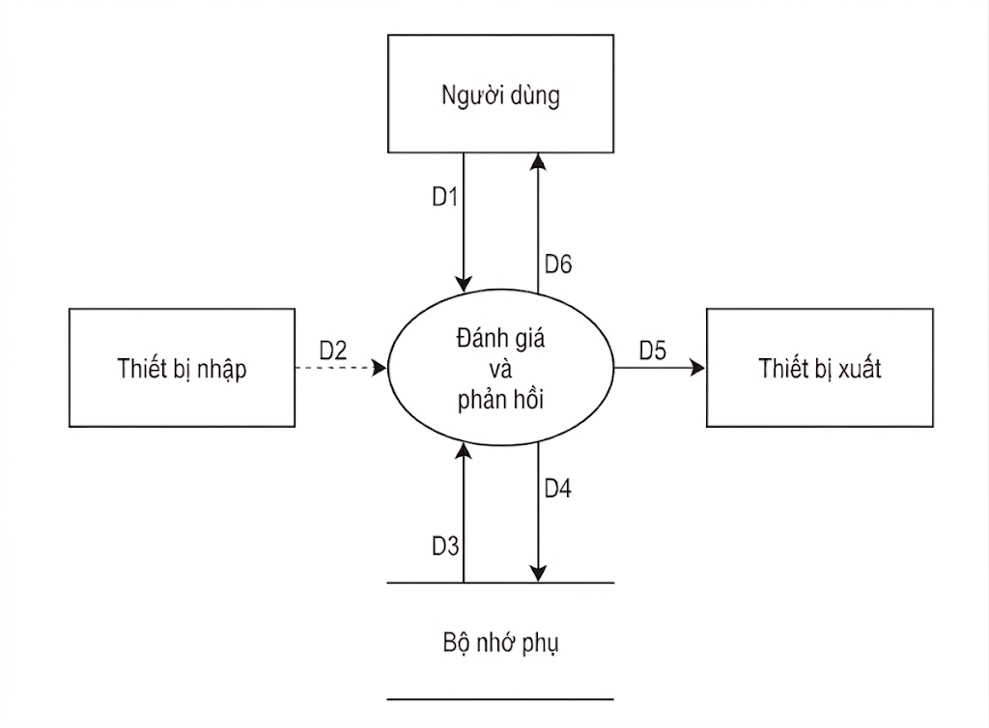
Hình 9. Sơ đồ luồng dữ liệu yêu cầu đánh giá và phản hồi
Mô tả các luồng dữ liệu:
  - D1: Nội dung đánh giá (Số sao, Text, Ảnh) từ Khách hàng hoặc Nội dung trả lời (Reply) từ Quản trị viên.
  - D2: Không có.
  - D3: Dữ liệu hóa đơn mua hàng (nếu có kiểm tra điều kiện đã mua) từ CSDL.
  - D4: Dữ liệu đánh giá mới hoặc phản hồi được cập nhật vào bảng danh_gia.
  - D5: Giao diện chi tiết sách hiển thị kèm danh sách đánh giá.
  - D6: Thông báo gửi đánh giá/phản hồi thành công.
- Thuật toán xử lý:
  - Bước 1: Nhận nội dung đánh giá từ khách hàng hoặc nội dung phản hồi từ quản trị viên (D1).
  - Bước 2: Kiểm tra tính hợp lệ của nội dung (Điểm sao từ 1-5).
  - Bước 3: Lưu trữ dữ liệu Đánh giá (gồm điểm sao, nội dung, ngày tạo, khách hàng, mã sách) hoặc Cập nhật trường Phản hồi (reply, reply_at, reply_by) xuống CSDL (D4).
  - Bước 4: Kết xuất lại danh sách đánh giá (D5) lên màn hình chi tiết sách.
  - Bước 5: Thông báo thành công (D6).

2.2.9. Yêu cầu Hệ thống: Xác thực đăng nhập (Login)
- Biểu mẫu 9 (BM9):
(Username): .....................................................
(Password): ..............................................................
- Quy định 9 (QĐ9): Áp dụng cơ chế xác thực JWT (JSON Web Token) để duy trì phiên làm việc mà không cần lưu Session trên máy chủ.
- Sơ đồ luồng dữ liệu:
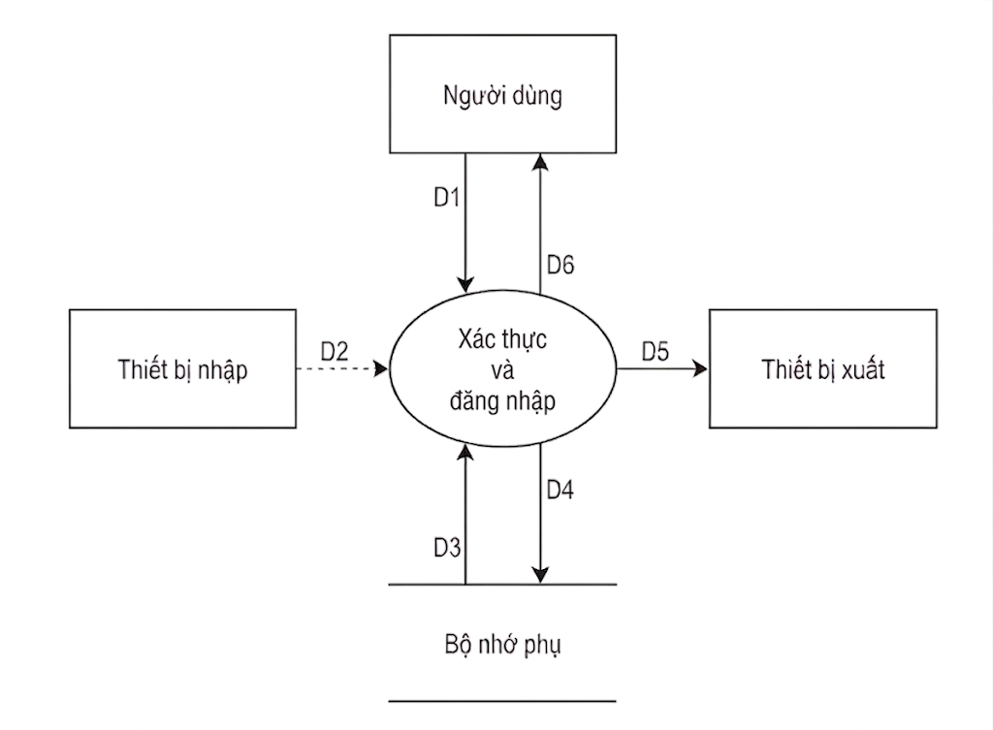
Hình 10. Sơ đồ luồng dữ liệu yêu cầu đăng nhập

- Mô tả các luồng dữ liệu:
  - D1: Thông tin Username, Password hoặc Refresh Token gửi lên từ Client.
  - D2: Không có.
  - D3: Dữ liệu Hash Password từ bảng nguoi_dung và trạng thái Token từ bảng refreshtoken.
  - D4: Dữ liệu Access Token và Refresh Token mới được sinh ra và lưu xuống CSDL.
  - D5: Điều hướng vào giao diện trang chủ.
  - D6: Thông báo kết quả (Đăng nhập thành công/Sai mật khẩu).
- Thuật toán xử lý:
  - Bước 1: Nhận dữ liệu xác thực (D1).
  - Bước 2: Truy vấn CSDL (D3). Nếu không tồn tại Username, báo lỗi (D6).
  - Bước 3: Dùng Bcrypt so sánh mật khẩu. Nếu sai, báo lỗi (D6).
  - Bước 4: Nếu đúng, hệ thống sinh ra Access Token và Refresh Token.
  - Bước 5: Lưu Refresh Token (D4) vào CSDL để quản lý phiên. Trả token về cho Client và tải giao diện làm việc (D5).

2.2.10. Yêu cầu Hệ thống: Quản lý User và Phân quyền
- Biểu mẫu 10 (BM10): Quản lý Nhân sự & Phân quyền
Thông tin User: Họ tên: ............................. SĐT: ......................
Username: .................... Cấp nhóm: Nhóm: [ ] ADMIN [ ] STAFF Danh sách Quyền: [ ] Quản lý Kho sách [ ] Bán hàng [ ] Báo cáo
- Quy định 10 (QĐ10): Chỉ tài khoản thuộc nhóm Quản trị (ADMIN) mới có quyền truy cập màn hình này để tạo tài khoản và thiết lập quyền cho nhóm khác.
- Sơ đồ luồng dữ liệu:
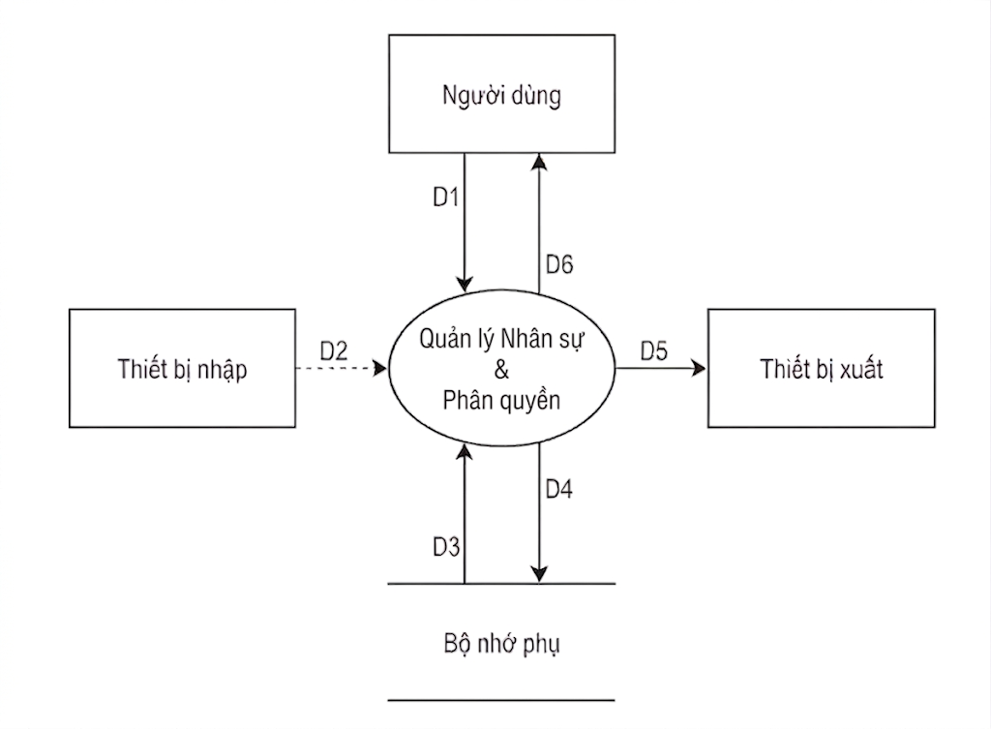
Hình 11. Sơ đồ luồng dữ liệu yêu cầu quản lý người dùng và phân quyền
- Mô tả các luồng dữ liệu:
  - D1: Thông tin tạo tài khoản mới hoặc danh sách quyền hạn (Mã chức năng) được chọn cho User.
  - D2: Không có.
  - D3: Danh sách người dùng, chức năng và quyền hiện tại từ CSDL.
  - D4: Dữ liệu User mới hoặc Dữ liệu phân quyền mới được chèn xuống CSDL.
  - D5: Danh sách nhân viên và quyền hạn được làm mới.
  - D6: Thông báo kết quả tạo tài khoản/cấp quyền thành công.
- Thuật toán xử lý:
  - Bước 1: Quản trị viên nhập thông tin User mới hoặc chọn User để phân quyền (D1).
  - Bước 2: Trích xuất thông tin người thao tác từ Access Token. Nếu không phải ADMIN, báo lỗi và chặn (D6).
  - Bước 3 (Tạo User): Kiểm tra Username (D3) chưa tồn tại. Mã hóa Password, lưu User mới (D4) vào bảng nguoi_dung.
  - Bước 4 (Phân quyền): Hệ thống xóa toàn bộ quyền cũ của User trong bảng phan_quyen. Chèn mới hàng loạt các chức năng vừa chọn (D4) vào CSDL.
  - Bước 5: Tải lại màn hình danh sách (D5) và báo thành công (D6).

2.2.11. Yêu cầu Hệ thống: Xử lý đăng xuất (Logout)
- Quy định 11 (QĐ11): Mọi token khi đăng xuất bắt buộc phải bị vô hiệu hóa (revoked) trong CSDL để chống tấn công đánh cắp phiên (Session Hijacking).
- Sơ đồ luồng dữ liệu:
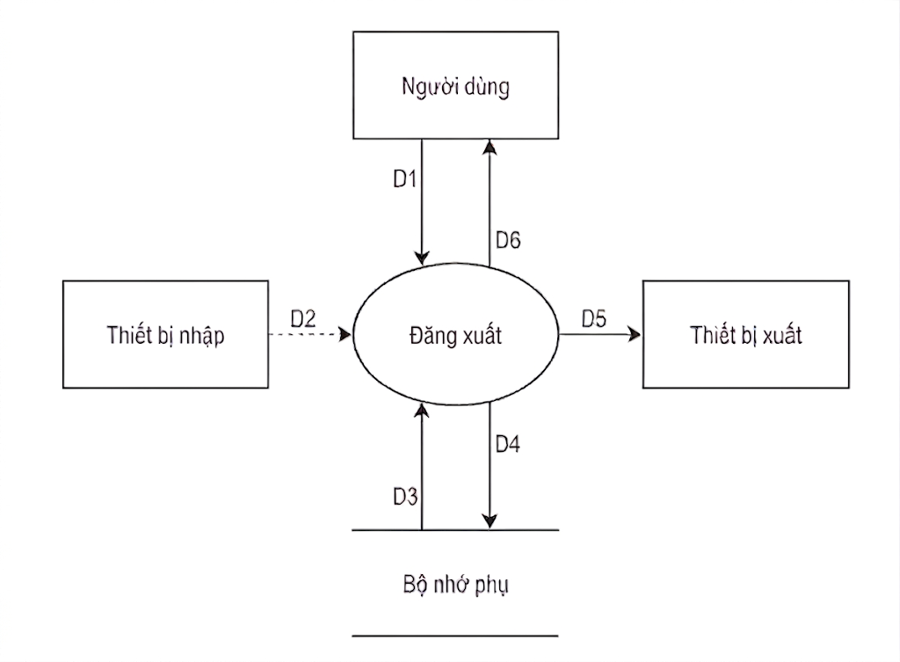
Hình 12. Sơ đồ luồng dữ liệu yêu cầu đăng xuất

- Mô tả các luồng dữ liệu:
  - D1: Lệnh yêu cầu đăng xuất kèm theo Token hiện tại.
  - D2: Không có.
  - D3: Bản ghi Refresh Token tương ứng trong CSDL.
  - D4: Cập nhật trạng thái revoked = true cho bản ghi Token.
  - D5: Giao diện chuyển hướng về trang Đăng nhập.
  - D6: Không có.
- Thuật toán xử lý:
  - Bước 1: Người dùng nhấn "Đăng xuất" (D1).
  - Bước 2: Backend tiếp nhận Token, truy xuất CSDL (D3).
  - Bước 3: Cập nhật trạng thái vô hiệu hóa (D4) cho Token đó.
  - Bước 4: Client xóa Token lưu trữ ở LocalStorage và điều hướng về trang Đăng nhập (D5).

2.2.12. Yêu cầu Hệ thống: Khôi phục mật khẩu (Forgot Password)
- Biểu mẫu 12 (BM12):
Quên mật khẩu
Email đăng ký tài khoản: ........................................
- Quy định 12(QĐ12): Xác thực định danh qua Email trước khi cho phép đặt lại mật khẩu mới.
- Sơ đồ luồng dữ liệu:
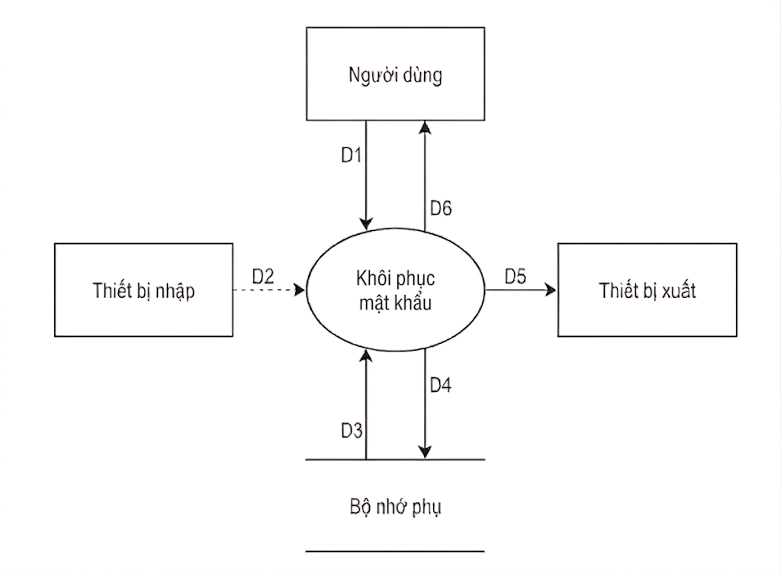
Hình 13. Sơ đồ luồng dữ liệu khôi phục mật khẩu
- Mô tả các luồng dữ liệu:
  - D1: Email cần khôi phục và Mật khẩu mới do người dùng nhập.
  - D2: Không có.
  - D3: Dữ liệu đối chiếu Email trong bảng nguoi_dung.
  - D4: Mật khẩu mới đã băm (Bcrypt) cập nhật xuống CSDL.
  - D5: Giao diện nhập mật khẩu mới.
  - D6: Thông báo (Đã gửi link khôi phục/Đổi mật khẩu thành công).
- Thuật toán xử lý:
  - Bước 1: Nhận Email yêu cầu khôi phục (D1).
  - Bước 2: Kiểm tra Email (D3). Nếu đúng, hệ thống sinh mã OTP/Link khôi phục gửi vào Email (D6).
  - Bước 3: Người dùng nhấp vào link, truy cập giao diện đặt mật khẩu mới (D5).
  - Bước 4: Người dùng nhập mật khẩu mới (D1). Hệ thống băm mật khẩu và lưu đè (D4) xuống CSDL. Kết thúc quy trình.

CHƯƠNG 3: THIẾT KẾ HỆ THỐNG

3.1. Kiến trúc tổng thể
Hệ thống Quản lý Nhà sách được xây dựng theo mô hình kiến trúc phân lớp (Layered Architecture) kết hợp với mô hình Client-Server. Hệ thống áp dụng chuẩn 3 lớp (3-tier Architecture) hiện đại dành cho ứng dụng Web SPA (Single Page Application). Việc kết hợp Frontend React linh hoạt cùng Backend Spring Boot mạnh mẽ tạo ra sự phân tách độc lập, giúp tối ưu hóa việc vận hành, bảo trì và nâng cấp trong tương lai.

Tầng (Layer) | Thành phần | Trách nhiệm chính
Presentation Layer | Frontend Web SPA | Hiển thị giao diện tương tác, quản lý luồng người dùng và gọi API.
API Layer | Spring Boot Controllers | Tiếp nhận HTTP request, kiểm tra quyền truy cập và trả về response.
Business Layer | Spring Boot Services | Xử lý logic nghiệp vụ, tính toán tiền hóa đơn, kiểm duyệt (validation).
Data Access Layer | JPA Repository (Hibernate) | Cung cấp interface truy vấn và thao tác trực tiếp với cơ sở dữ liệu.
Database Layer | MySQL 8.0 | Lưu trữ toàn vẹn toàn bộ dữ liệu cấu trúc của hệ thống nhà sách.
External Services | Cloudinary, SePay | API bên thứ 3 phục vụ lưu trữ ảnh đám mây và xử lý thanh toán QR.
Bảng 4. Các tầng kiến trúc trong hệ thống

3.2. Mô tả các thành phần Frontend (Lớp Giao diện)
Lớp giao diện người dùng được tổ chức một cách rõ ràng, chặt chẽ nhằm tách biệt phần cấu trúc hiển thị (giao diện) và logic xử lý nghiệp vụ (thao tác dữ liệu, gọi API).
- Nền tảng cốt lõi: Ứng dụng được xây dựng hoàn toàn dựa trên các tiêu chuẩn web cơ bản bao gồm HTML, CSS và JavaScript thuần (Vanilla JavaScript). Việc không phụ thuộc vào các framework giúp ứng dụng tối ưu về dung lượng và dễ dàng triển khai.
- Hệ thống UI (Giao diện người dùng): Sử dụng HTML5 để xây dựng cấu trúc trang và CSS3 để thiết kế, định dạng các thành phần giao diện dùng chung (Button, Table, Dialog...). Hệ thống đảm bảo mang lại trải nghiệm người dùng nhất quán, thân thiện và đáp ứng tốt khả năng phản hồi (Responsive) trên nhiều kích thước thiết bị khác nhau.
- Quản lý trạng thái và Logic xử lý: JavaScript đóng vai trò xử lý toàn bộ các sự kiện tương tác và logic ở phía máy khách (Client-side). Việc kiểm soát các phiên đăng nhập, luồng dữ liệu nghiệp vụ hay giỏ hàng được quản lý thông qua biến toàn cục của JavaScript kết hợp với các cơ chế lưu trữ cục bộ của trình duyệt như Web Storage (LocalStorage hoặc SessionStorage).
- Module Báo cáo và Thống kê: Thay vì dùng các thư viện phức tạp, hệ thống sử dụng JavaScript để tính toán, xử lý số liệu và thao tác trực tiếp với DOM (Document Object Model) hoặc thẻ HTML Canvas. Thông qua đó, ứng dụng có thể hiển thị các bảng biểu thống kê doanh thu, tỷ lệ bán hàng và cảnh báo tồn kho để hỗ trợ người dùng theo dõi định kỳ.

3.3. Kiến trúc Backend (Spring Boot)
Backend được tổ chức theo cấu trúc package chuẩn của Spring Boot với sự phân tách rõ ràng giữa các tầng xử lý:

Package | Thành phần | Mô tả chức năng
controller | REST Controllers | Định nghĩa các endpoint API, xử lý request/response HTTP.
service | Business Services | Chứa toàn bộ logic nghiệp vụ (tính toán, đối soát), gọi repository.
repository | JPA Repositories | Interface tương tác với cơ sở dữ liệu thông qua ORM Hibernate.
entity | JPA Entities | Ánh xạ (Mapping) các bảng trong CSDL MySQL thành đối tượng Java.
dto | Data Transfer Objects | Đối tượng đóng gói và truyền dữ liệu an toàn giữa các tầng.
security | Security Config | Cấu hình Spring Security, tích hợp JWT filter và phân quyền RBAC.
config | App Configuration | Cấu hình CORS, Cloudinary, SePay Webhook và Swagger/OpenAPI.
exception | Exception Handlers | Xử lý ngoại lệ tập trung, chuẩn hóa cấu trúc error response trả về Client.
job | Scheduled Tasks / Jobs | Lập lịch và thực thi các tác vụ chạy tự động ngầm theo chu kỳ thời gian
Bảng 5. Cấu trúc Package Backend

3.4. Cơ chế xác thực JWT
Hệ thống sử dụng JSON Web Token (JWT) để xác thực người dùng mà không cần lưu trữ trạng thái phiên (stateless). Quy trình xác thực được thực hiện như sau:
- Người dùng gửi thông tin đăng nhập (username/password) đến endpoint POST /auth/login.
- Hệ thống kiểm tra thông tin trong CSDL, đối chiếu mật khẩu được mã hóa an toàn bằng BCrypt.
- Nếu hợp lệ, hệ thống sinh ra Access Token (thời hạn ngắn) và Refresh Token (thời hạn dài).
- Access Token được cấp phát, còn Refresh Token được lưu trong bảng refreshtoken cùng với username và cờ trạng thái revoked.
- Client lưu trữ token và gửi kèm trong header Authorization: Bearer <token> cho mỗi request nghiệp vụ.
- JwtAuthFilter tại Backend sẽ chặn request, giải mã token, xác nhận danh tính và quyền hạn người dùng trước khi cấp quyền truy cập.
- Khi Access Token hết hạn, Client tự động dùng Refresh Token để lấy token mới qua endpoint POST /auth/refresh.

Token | Thời hạn | Mục đích sử dụng
Access Token | Ngắn (15-60 phút) | Gắn vào từng HTTP Request để xác thực quyền gọi API.
Refresh Token | Dài (7-30 ngày) | Cấp lại Access Token mới khi hết hạn mà không cần đăng nhập lại.
Bảng 6. Phân loại Token xác thực

3.5. Phân quyền RBAC (Role-Based Access Control)
Hệ thống kiểm soát quyền truy cập theo mô hình RBAC. Các quyền được quản lý thông qua các chức năng nền tảng được định nghĩa trong bảng chuc_nang:

Mã chức năng | Tên chức năng (Authority) | Mô tả phạm vi nghiệp vụ
1 | QUAN_LY_SACH | Quản lý danh mục sách và tồn kho.
2 | QUAN_LY_TAC_GIA | Quản lý thông tin tác giả.
3 | QUAN_LY_THE_LOAI | Quản lý hệ thống thể loại sách.
4 | QUAN_LY_NHA_CUNG_CAP | Quản lý thông tin nhà cung cấp đối tác.
5 | QUAN_LY_NHA_SAN_XUAT | Quản lý đối tác sản xuất.
6 | QUAN_LY_HOA_DON | Thực hiện các nghiệp vụ bán hàng, thanh toán.
7 | QUAN_LY_PHIEU_NHAP | Quản lý lập và đối soát phiếu nhập hàng.
8 | ADMIN | Quyền quản trị cao nhất toàn hệ thống.
9 | QUAN_LY_NHA_XUAT_BAN | Quản lý danh mục nhà xuất bản.
10 | QUAN_LY_NGUOI_DUNG | Quản lý tài khoản và phân quyền nhân sự.
11 | QUAN_LY_KHACH_HANG | Quản lý tệp khách hàng và điểm tích lũy.
12 | QUAN_LY_BAO_CAO | Truy cập xem báo cáo doanh thu cơ bản.
13 | THONG_KE | Truy cập chức năng phân tích thống kê nâng cao.
Bảng 7. Danh mục Chức năng Phân quyền

3.6. Tích hợp Dịch vụ ngoại vi (External Services)

3.6.1. Tích hợp không gian lưu trữ Cloudinary
Cloudinary được sử dụng làm CDN để lưu trữ và quản lý hình ảnh sách, avatar khách hàng, giúp giảm tải trực tiếp cho máy chủ nội bộ. Quy trình upload:
- Client gửi file ảnh dạng multipart/form-data đến endpoint upload của hệ thống.
- Backend tiếp nhận, xử lý và gọi Cloudinary API để đẩy ảnh lên nền tảng đám mây.
- Cloudinary phản hồi bằng URL ảnh định dạng HTTPS tĩnh.
- Hệ thống lưu URL này vào trường hinh_anh (bảng sach) hoặc avatar (bảng khach_hang).

3.6.2. Tích hợp cổng thanh toán SePay (Webhook)
SePay đóng vai trò trung gian xử lý dòng tiền, cho phép hệ thống phần mềm sinh mã QR liên kết trực tiếp với tài khoản ngân hàng của cửa hàng. Quy trình tích hợp thanh toán không chạm:
- Thu ngân chốt giỏ hàng và chọn phương thức thanh toán chuyển khoản QR.
- Hệ thống sinh mã QR động, nhúng trực tiếp Số tiền và Mã hóa đơn vào nội dung chuyển khoản.
- Khách hàng dùng ứng dụng ngân hàng quét mã QR và xác nhận.
- Cổng SePay nhận được giao dịch biến động số dư từ ngân hàng gốc và tiến hành phân tích nội dung chuyển khoản.
- SePay tự động gửi HTTP POST request chứa dữ liệu giao dịch về Webhook endpoint của hệ thống (POST /api/webhook/sepay).
- Backend đối chiếu mã hóa đơn trong nội dung payload, nếu khớp, hệ thống tự động cập nhật trạng thái hóa đơn thành PAID và hoàn tất giao dịch.

3.6.3. Cập nhật tồn kho theo thời gian thực (Real-time) bằng WebSocket
Trong môi trường có nhiều quầy thanh toán hoạt động song song, việc đồng bộ số lượng tồn kho ngay lập tức là rất quan trọng để tránh tình trạng bán vượt quá số lượng thực tế (overselling). Hệ thống ứng dụng công nghệ WebSocket để duy trì kết nối hai chiều liên tục, cho phép cập nhật tồn kho tức thời:
- Thiết lập kết nối: Ngay khi nhân viên đăng nhập vào hệ thống, Frontend thiết lập một kết nối WebSocket bền vững với Backend và đăng ký lắng nghe (subscribe) vào kênh thông báo biến động tồn kho chung (ví dụ: /topic/inventory-updates).
- Kích hoạt sự kiện (Event Trigger): Khi một giao dịch bán hàng hoàn tất tại bất kỳ quầy POS nào, Backend sẽ xử lý logic trừ kho và cập nhật số lượng tồn kho thực tế vào cơ sở dữ liệu.
- Phát sóng thông điệp (Broadcast): Ngay sau khi cập nhật cơ sở dữ liệu thành công, Backend đóng gói thông tin về các mặt hàng vừa thay đổi (Mã sản phẩm, Số lượng tồn mới) và phát (broadcast) một thông điệp qua kênh WebSocket.
- Phản hồi tức thời (Real-time): Tất cả các thiết bị đang kết nối (các máy POS khác, màn hình quản lý) sẽ nhận được thông điệp này gần như ngay lập tức mà không cần gửi bất kỳ yêu cầu tải lại trang nào.
- Đồng bộ giao diện (UI Update): Frontend nhận dữ liệu và tự động cập nhật lại số lượng hiển thị của các món ăn/sản phẩm trên màn hình bán hàng. Nếu mặt hàng nào đã hết, giao diện sẽ tự động làm mờ hoặc vô hiệu hóa nút chọn món, đảm bảo tính nhất quán dữ liệu trên toàn bộ hệ thống.

CHƯƠNG 4: THIẾT KẾ DỮ LIỆU

4.1. Thuật toán lập sơ đồ logic:

4.1.1. Bước 1: Xét yêu cầu đăng ký thông tin khách hàng

4.1.1.1. Thiết kế dữ liệu với tính đúng đắn
- Biểu mẫu liên quan: BM1
- Sơ đồ luồng dữ liệu: SĐ1 - Đăng ký thông tin khách hàng
- Các thuộc tính mới: ho_ten, sdt, email, avatar, diem_tich_luy, hang_thanh_vien, vip
- Thiết kế dữ liệu: Table KHACH_HANG
- Các thuộc tính trừu tượng: id
- Sơ đồ logic:
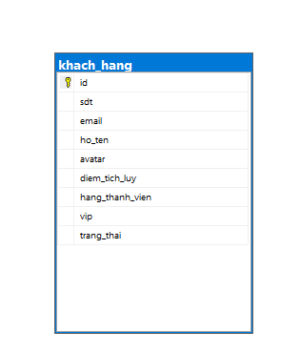
Hình 14. Sơ đồ logic sau bước 1

4.1.2. Bước 2: Xét yêu cầu quản lý danh mục và kho sách

4.1.2.1. Thiết kế dữ liệu với tính đúng đắn
- Biểu mẫu liên quan: BM7
- Sơ đồ luồng dữ liệu: SĐ7 - Quản lý danh mục
- Các thuộc tính mới: ten_sach, gia_ban, so_luong_ton, nam_xuat_ban, hinh_anh, ten_the_loai, mo_ta, ten_tac_gia, quoc_tich, tennxb, dia_chi
- Thiết kế dữ liệu: Table SACH, THE_LOAI, TAC_GIA, NHA_XUAT_BAN, SACH_TAC_GIA
- Các thuộc tính trừu tượng: id (của từng bảng)
- Sơ đồ logic:
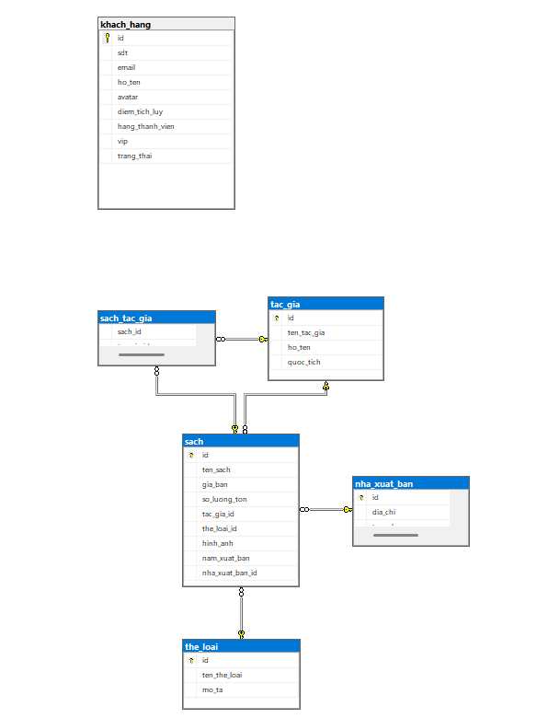
Hình 15. Sơ đồ logic sau bước 2

4.1.3. Bước 3: Xét yêu cầu tiếp nhận hàng (Lập phiếu nhập kho)

4.1.3.1. Thiết kế dữ liệu với tính đúng đắn
- Biểu mẫu liên quan: BM2
- Sơ đồ luồng dữ liệu: SĐ2 - Lập phiếu nhập kho
- Các thuộc tính mới: ngay_nhap, tong_tien, trang_thai, tenncc, sdt (ncc), dia_chi (ncc), so_luong, gia_nhap, thanh_tien
- Thiết kế dữ liệu: Table PHIEU_NHAP, CT_PHIEU_NHAP, NHA_CUNG_CAP
- Các thuộc tính trừu tượng: id
- Sơ đồ logic:
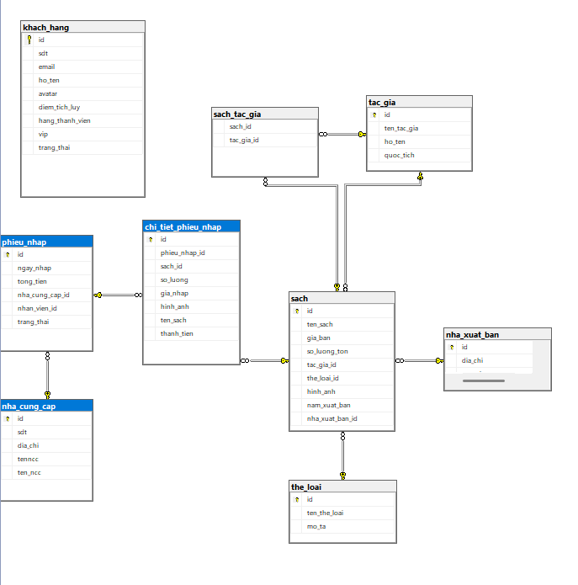
Hình 16. Sơ đồ logic sau bước 3

4.1.4. Bước 4: Xét yêu cầu tra cứu sách

4.1.4.1. Thiết kế dữ liệu với tính đúng đắn
- Biểu mẫu liên quan: BM3
- Sơ đồ luồng dữ liệu: SĐ3 - Tra cứu sách
- Các thuộc tính mới: Không có
- Thiết kế dữ liệu: Không đổi (Sử dụng lại các bảng SACH, THE_LOAI, TAC_GIA)
- Các thuộc tính trừu tượng: Không
- Sơ đồ logic: Không đổi

4.1.5. Bước 5: Xét yêu cầu lập hóa đơn bán hàng

4.1.5.1. Thiết kế dữ liệu với tính đúng đắn
- Biểu mẫu liên quan: BM4
- Sơ đồ luồng dữ liệu: SĐ4 - Lập hóa đơn bán hàng
- Các thuộc tính mới: ngay_ban, tong_tien, trang_thai, ma_hoa_don, ngay_tao, so_luong, don_gia, thanh_tien
- Thiết kế dữ liệu: Table HOA_DON, CHI_TIET_HOA_DON
- Các thuộc tính trừu tượng: id
- Sơ đồ logic:
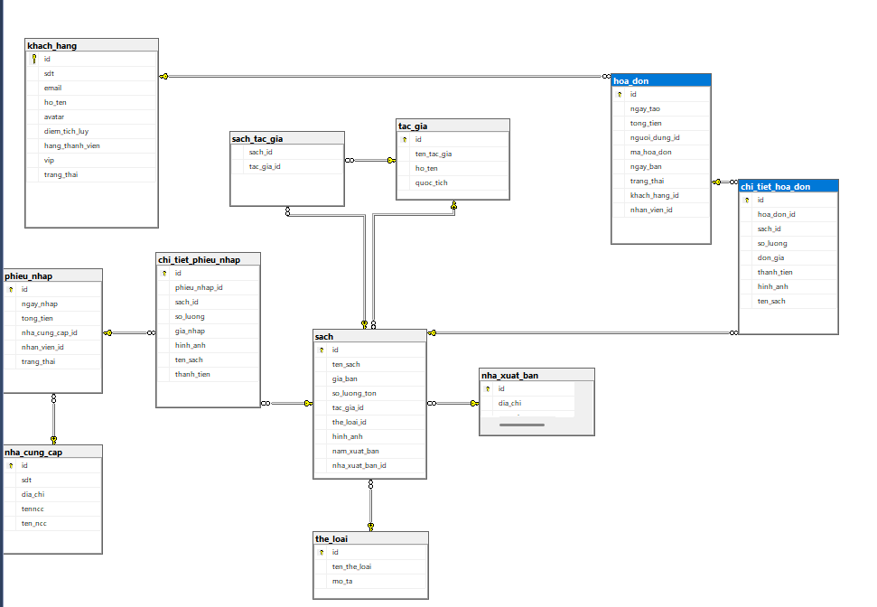
Hình 17. Sơ đồ logic sau bước 5

4.1.6. Bước 6: Xét yêu cầu lập phiếu đặt giữ sách

4.1.6.1. Thiết kế dữ liệu với tính đúng đắn
- Biểu mẫu liên quan: BM5
- Sơ đồ luồng dữ liệu: SĐ5 - Lập phiếu đặt giữ sách
- Các thuộc tính mới: created_at, expired_at, trang_thai, so_luong
- Thiết kế dữ liệu: Table PHIEU_DAT_GIU_SACH, CHI_TIET_PHIEU_GIU
- Các thuộc tính trừu tượng: id
- Sơ đồ logic:
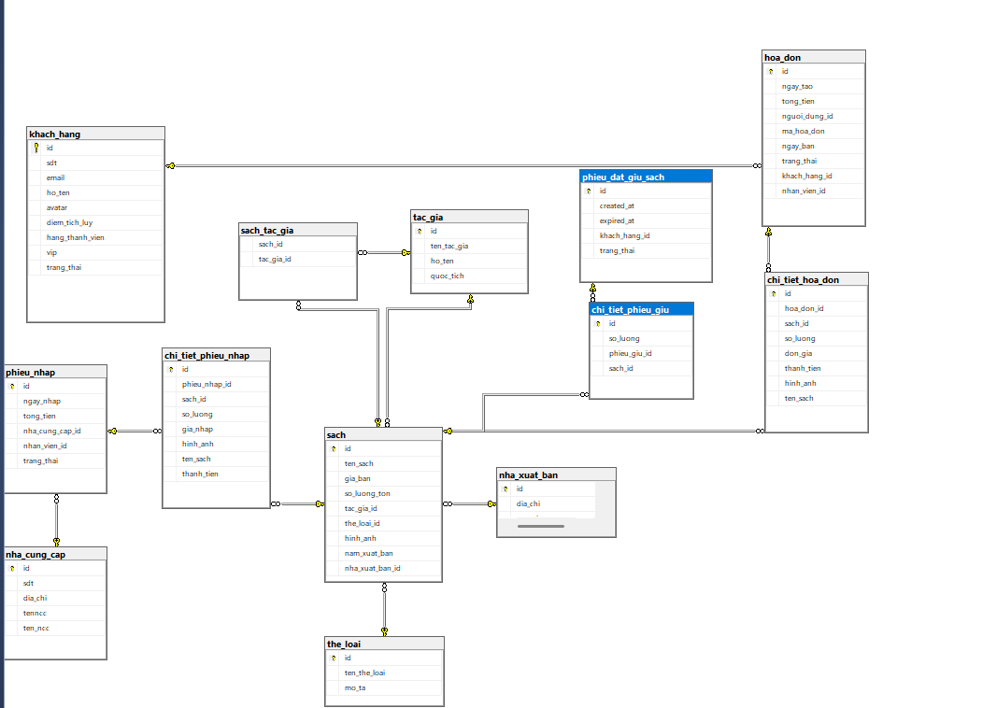
Hình 18. Sơ đồ logic sau bước 6

4.1.7. Bước 7: Xét yêu cầu lập báo cáo và KPI

4.1.7.1. Thiết kế dữ liệu với tính đúng đắn
- Biểu mẫu liên quan: BM6
- Sơ đồ luồng dữ liệu: SĐ6 - Lập báo cáo doanh thu
- Các thuộc tính mới: ngay, muc_tieu_doanh_thu, created_at, updated_at
- Thiết kế dữ liệu: Table KPI_NGAY (Dữ liệu báo cáo được truy vấn từ bảng HOA_DON, chỉ tạo thêm bảng lưu KPI)
- Các thuộc tính trừu tượng: id
- Sơ đồ logic:
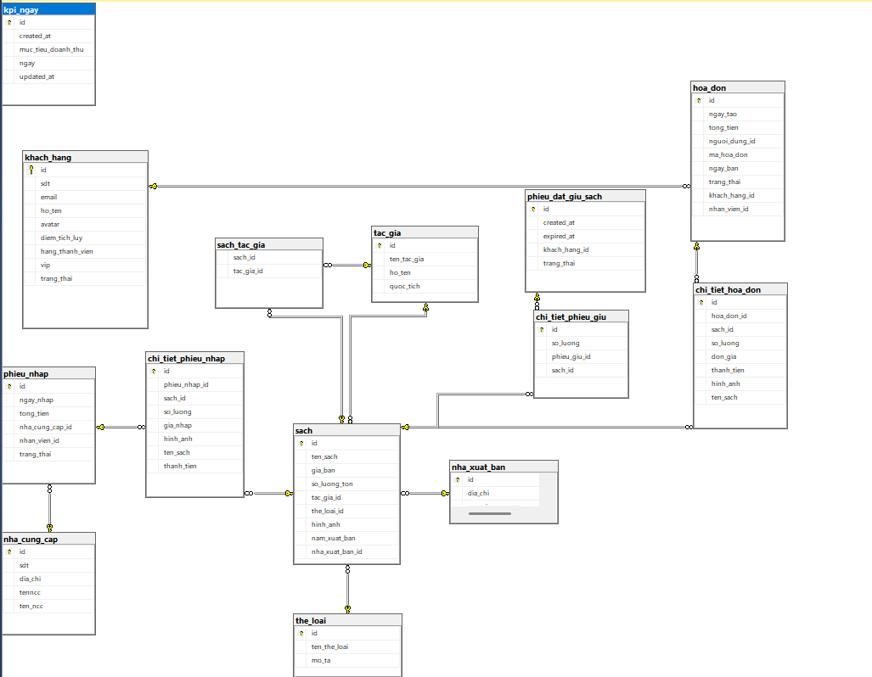
Hình 19. Sơ đồ logic sau bước 7

4.1.8. Bước 8: Xét yêu cầu Quản lý Đánh giá và Phản hồi

4.1.8.1. Thiết kế dữ liệu với tính đúng đắn
- Biểu mẫu liên quan: BM8
- Sơ đồ luồng dữ liệu: SĐ8- Đánh giá và phản hồi
- Các thuộc tính mới: created_at, diem_sao, hinh_anh, loai, noi_dung, reply, reply_at, reply_by, trang_thai
- Thiết kế dữ liệu: Table DANH_GIA
- Các thuộc tính trừu tượng: id
- Sơ đồ logic:
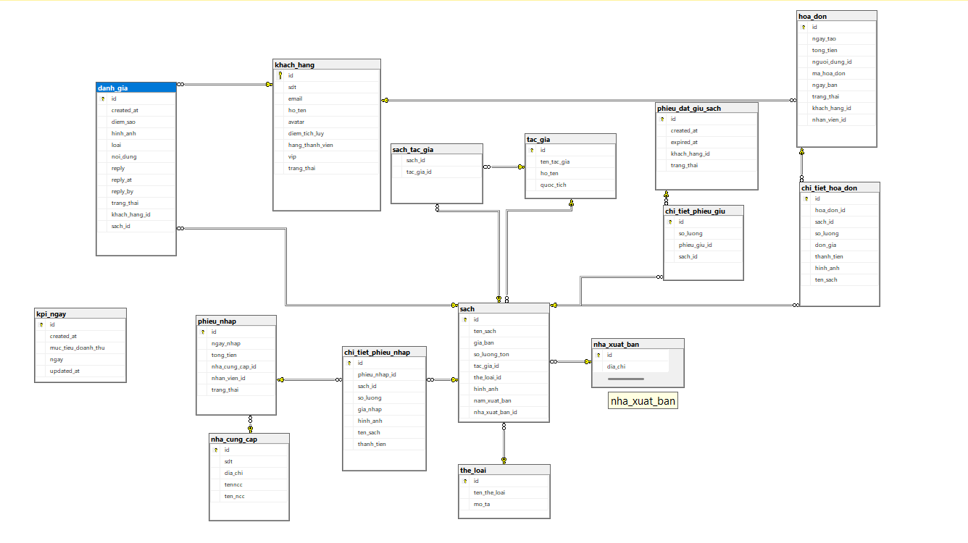
Hình 20. Sơ đồ logic sau bước 8

4.1.9. Bước 9: Xét yêu cầu hệ thống (Đăng nhập, Phân quyền, Logout, Quên mật khẩu)

4.1.9.1. Thiết kế dữ liệu với tính đúng đắn
- Biểu mẫu liên quan: BM9,10,11,12
- Sơ đồ luồng dữ liệu: SĐ9,19,11,12 - Đăng nhập và Phân quyền
- Các thuộc tính mới: username, password, ho_ten, ten_nhom, ten_chuc_nang, token, expiry_date, revoked
- Thiết kế dữ liệu: Table NGUOI_DUNG, NHOM_NGUOI_DUNG, CHUC_NANG, PHAN_QUYEN, REFRESHTOKEN
- Các thuộc tính trừu tượng: id, ma_chuc_nang
- Sơ đồ logic:
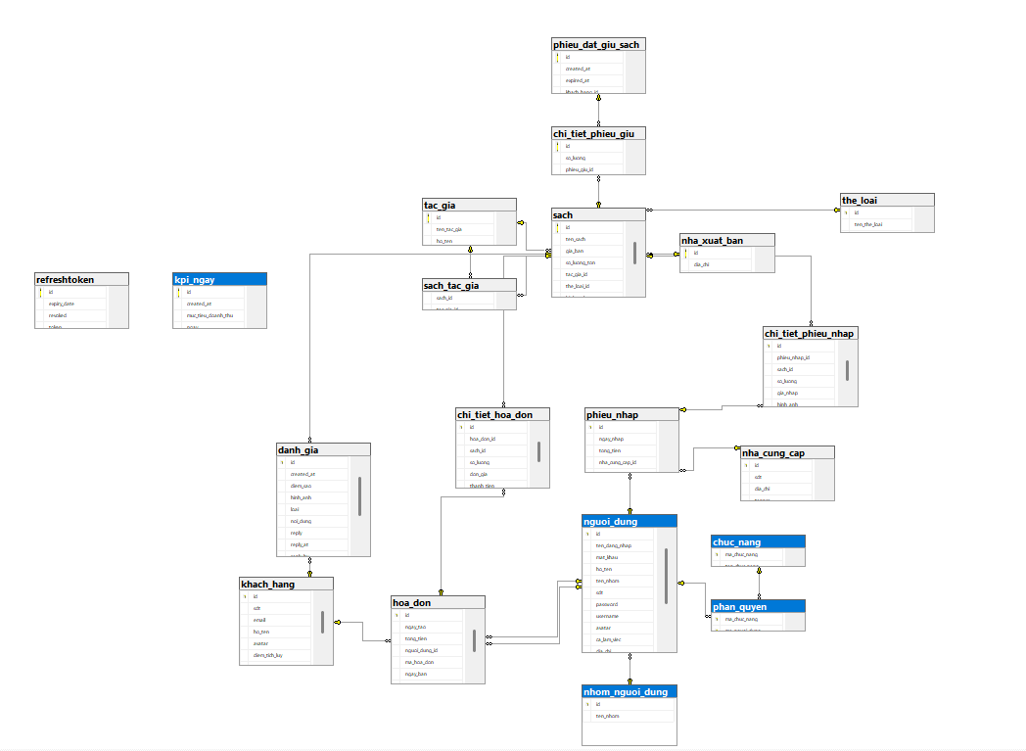
Hình 21. Sơ đồ logic sau bước 9

4.2. Sơ đồ logic hoàn chỉnh:
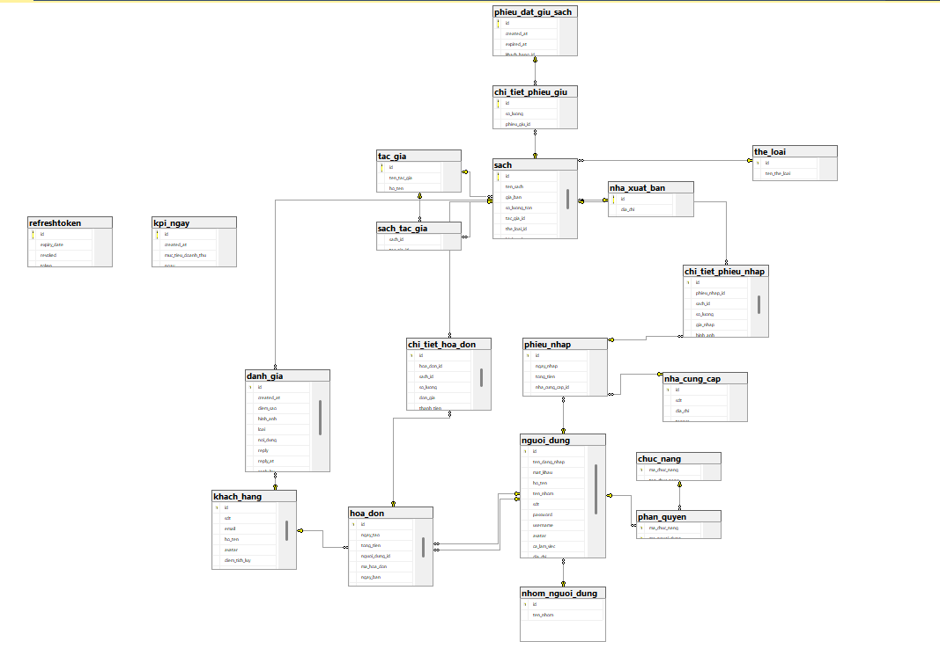
Hình 22. Sơ đồ logic hoàn chỉnh

4.3. Danh sách các bảng dữ liệu trong sơ đồ
STT | Tên bảng dữ liệu | Diễn giải
1 | KHACH_HANG | Chứa thông tin khách hàng, thẻ và điểm tích lũy
2 | SACH | Chứa thông tin chi tiết các đầu sách trong kho
3 | THE_LOAI | Chứa thông tin thể loại sách
4 | TAC_GIA | Chứa thông tin tác giả
5 | SACH_TAC_GIA | Liên kết nhiều-nhiều giữa sách và tác giả
6 | NHA_XUAT_BAN | Chứa thông tin nhà xuất bản
7 | NHA_CUNG_CAP | Chứa thông tin đối tác cung cấp hàng
8 | HOA_DON | Chứa thông tin chung của hóa đơn bán lẻ
9 | CHI_TIET_HOA_DON | Chứa chi tiết sách và số lượng bán trong hóa đơn
10 | PHIEU_NHAP | Chứa thông tin phiếu nhập hàng
11 | CHI_TIET_PHIEU_NHAP | Chứa chi tiết sách và số lượng nhập
12 | PHIEU_DAT_GIU_SACH | Chứa thông tin khách yêu cầu đặt giữ sách trước
13 | CHI_TIET_PHIEU_GIU | Chứa chi tiết sách được đặt giữ
14 | KPI_NGAY | Chứa mục tiêu doanh thu theo từng ngày
15 | NGUOI_DUNG | Chứa thông tin tài khoản nhân viên
16 | NHOM_NGUOI_DUNG | Chứa thông tin các nhóm quyền (ADMIN, STAFF)
17 | CHUC_NANG | Chứa danh sách các quyền hạn hệ thống
18 | PHAN_QUYEN | Bảng trung gian phân quyền người dùng và chức năng
19 | REFRESHTOKEN | Chứa token xác thực bảo mật JWT
20 | DANH_GIA | Chứa các đánh giá, phản hồi về sách từ khách hàng.
Bảng 8. Danh sách các bảng dữ liệu

4.4. Mô tả từng bảng dữ liệu

4.4.1. Bảng KHACH_HANG
Tên thuộc tính | Kiểu dữ liệu | Ràng buộc | Diễn giải
id | INT | Khóa chính (PK) | Mã khách hàng
ho_ten | VARCHAR(255) |  | Họ và tên
sdt | VARCHAR(255) |  | Số điện thoại
email | VARCHAR(255) |  | Địa chỉ Email
avatar | VARCHAR(255) |  | Link ảnh đại diện
diem_tich_luy | INT | Default 0 | Điểm tích lũy
hang_thanh_vien | VARCHAR(50) | Default 'Đồng' | Hạng thành viên
vip | TINYINT(1) | Default 0 | Trạng thái VIP
Bảng 9. Bảng khách hàng

4.4.2. Bảng SACH
Tên thuộc tính | Kiểu dữ liệu | Ràng buộc | Diễn giải
id | INT | Khóa chính (PK) | Mã sách
ten_sach | VARCHAR(255) |  | Tên tựa sách
gia_ban | DECIMAL(38,2) |  | Giá bán lẻ
so_luong_ton | INT |  | Tồn kho thực tế
nam_xuat_ban | INT | Not Null | Năm xuất bản
hinh_anh | VARCHAR(255) |  | Link ảnh bìa
the_loai_id | INT | Khóa ngoại (FK) | Thể loại sách
nha_xuat_ban_id | INT | Khóa ngoại (FK) | Nhà xuất bản
Bảng 10. Bảng sách

4.4.3. Bảng THE_LOAI
Tên thuộc tính | Kiểu dữ liệu | Ràng buộc | Diễn giải
id | INT | Khóa chính (PK) | Mã thể loại
ten_the_loai | VARCHAR(255) |  | Tên thể loại
mo_ta | VARCHAR(255) |  | Mô tả thêm
Bảng 11. Bảng thể loại

4.4.4. Bảng TAC_GIA
Tên thuộc tính | Kiểu dữ liệu | Ràng buộc | Diễn giải
id | INT | Khóa chính (PK) | Mã tác giả
ten_tac_gia | VARCHAR(255) |  | Tên hiển thị
ho_ten | VARCHAR(255) |  | Tên đầy đủ
quoc_tich | VARCHAR(255) |  | Quốc tịch
Bảng 12. Bảng tác giả

4.4.5. Bảng SACH_TAC_GIA
Tên thuộc tính | Kiểu dữ liệu | Ràng buộc | Diễn giải
sach_id | INT | PK, FK | Khóa ngoại trỏ đến SACH
tac_gia_id | INT | PK, FK | Khóa ngoại trỏ đến TAC_GIA
Bảng 13. Bảng sách-tác giả

4.4.6. Bảng NHA_XUAT_BAN
Tên thuộc tính | Kiểu dữ liệu | Ràng buộc | Diễn giải
id | INT | Khóa chính (PK) | Mã NXB
tennxb | VARCHAR(255) |  | Tên nhà xuất bản
dia_chi | VARCHAR(255) |  | Địa chỉ
Bảng 14. Bảng nhà xuất bản

4.4.7. Bảng NHA_CUNG_CAP
Tên thuộc tính | Kiểu dữ liệu | Ràng buộc | Diễn giải
id | INT | Khóa chính (PK) | Mã nhà cung cấp
ten_ncc | VARCHAR(255) |  | Tên nhà cung cấp
sdt | VARCHAR(255) |  | Số điện thoại
dia_chi | VARCHAR(255) |  | Địa chỉ
Bảng 15. Bảng nhà cung cấp

4.4.8. Bảng HOA_DON
Tên thuộc tính | Kiểu dữ liệu | Ràng buộc | Diễn giải
id | INT | Khóa chính (PK) | Mã định danh nội bộ
ma_hoa_don | VARCHAR(255) |  | Mã in hóa đơn
ngay_tao | DATETIME |  | Ngày tạo lúc chờ
ngay_ban | DATETIME(6) |  | Ngày giao dịch thành công
tong_tien | DECIMAL(38,2) |  | Tổng tiền
trang_thai | VARCHAR(255) |  | Trạng thái (PAID, CANCEL)
khach_hang_id | INT | Khóa ngoại (FK) | Khách hàng mua
nhan_vien_id | INT | Khóa ngoại (FK) | Nhân viên thu ngân
Bảng 16. Bảng hóa đơn

4.4.9. Bảng CHI_TIET_HOA_DON
Tên thuộc tính | Kiểu dữ liệu | Ràng buộc | Diễn giải
id | INT | Khóa chính (PK) | Mã chi tiết
hoa_don_id | INT | Khóa ngoại (FK) | Thuộc hóa đơn
sach_id | INT | Khóa ngoại (FK) | Sách được mua
so_luong | INT |  | Số lượng
don_gia | DECIMAL(38,2) |  | Giá lúc bán
thanh_tien | DECIMAL(38,2) |  | Thành tiền
Bảng 17. Bảng chi tiết hóa đơn

4.4.10. Bảng PHIEU_NHAP
Tên thuộc tính | Kiểu dữ liệu | Ràng buộc | Diễn giải
id | INT | Khóa chính (PK) | Mã phiếu nhập
ngay_nhap | DATETIME |  | Ngày nhập hàng
tong_tien | DECIMAL(38,2) |  | Tổng tiền thanh toán
trang_thai | VARCHAR(255) |  | Trạng thái phiếu
nha_cung_cap_id | INT | Khóa ngoại (FK) | Nhập từ đối tác nào
nhan_vien_id | INT | Khóa ngoại (FK) | Thủ kho thực hiện
Bảng 18. Bảng phiếu nhập

4.4.11. Bảng CHI_TIET_PHIEU_NHAP
Tên thuộc tính | Kiểu dữ liệu | Ràng buộc | Diễn giải
id | INT | Khóa chính (PK) | Mã chi tiết
phieu_nhap_id | INT | Khóa ngoại (FK) | Thuộc phiếu nhập
sach_id | INT | Khóa ngoại (FK) | Sách được nhập
so_luong | INT |  | Số lượng thực nhập
gia_nhap | DECIMAL(38,2) |  | Giá vốn nhập vào
thanh_tien | DECIMAL(38,2) |  | Thành tiền
Bảng 19. Bảng chi tiết phiếu nhập

4.4.12. Bảng PHIEU_DAT_GIU_SACH
Tên thuộc tính | Kiểu dữ liệu | Ràng buộc | Diễn giải
id | INT | Khóa chính (PK) | Mã phiếu đặt giữ
created_at | DATETIME(6) |  | Ngày yêu cầu
expired_at | DATETIME(6) |  | Hạn chót lấy sách
trang_thai | ENUM |  | Trạng thái (PENDING...)
khach_hang_id | INT | Khóa ngoại (FK) | Khách đặt
Bảng 20. Bảng phiếu đặt sách

4.4.13. Bảng CHI_TIET_PHIEU_GIU
Tên thuộc tính | Kiểu dữ liệu | Ràng buộc | Diễn giải
id | INT | Khóa chính (PK) | Mã chi tiết
phieu_giu_id | INT | Khóa ngoại (FK) | Thuộc phiếu giữ nào
sach_id | INT | Khóa ngoại (FK) | Sách bị tạm giữ
so_luong | INT |  | Số lượng sách giữ
Bảng 21. Bảng chi tiết phiếu đặt sách

4.4.14. Bảng KPI_NGAY
Tên thuộc tính | Kiểu dữ liệu | Ràng buộc | Diễn giải
id | INT | Khóa chính (PK) | Mã KPI
ngay | DATE | Unique | Ngày áp dụng KPI
muc_tieu_doanh_thu | DECIMAL(15,2) | Not Null | Doanh thu cần đạt
created_at | DATETIME(6) |  | Thời điểm thiết lập
Bảng 22. Bảng kpi

4.4.15. Bảng NGUOI_DUNG
Tên thuộc tính | Kiểu dữ liệu | Ràng buộc | Diễn giải
id | INT | Khóa chính (PK) | Mã nhân viên
username | VARCHAR(255) | Unique | Tên đăng nhập
password | VARCHAR(255) |  | Mật khẩu (đã Hash)
ho_ten | VARCHAR(255) |  | Tên nhân viên
sdt | VARCHAR(255) |  | Số điện thoại
ten_nhom | INT | Khóa ngoại (FK) | Nhóm phân quyền
Bảng 23. Bảng người dùng

4.4.16. Bảng NHOM_NGUOI_DUNG
Tên thuộc tính | Kiểu dữ liệu | Ràng buộc | Diễn giải
id | INT | Khóa chính (PK) | Mã nhóm
ten_nhom | VARCHAR(255) | Not Null | Tên nhóm (ADMIN...)
Bảng 24. Bảng nhóm người dùng

4.4.17. Bảng CHUC_NANG
Tên thuộc tính | Kiểu dữ liệu | Ràng buộc | Diễn giải
ma_chuc_nang | INT | Khóa chính (PK) | Mã chức năng hệ thống
ten_chuc_nang | VARCHAR(255) | Not Null | Tên quyền hạn
Bảng 25. Bảng chức năng

4.4.18. Bảng PHAN_QUYEN
Tên thuộc tính | Kiểu dữ liệu | Ràng buộc | Diễn giải
ma_nguoi_dung | INT | PK, FK | Mã người dùng
ma_chuc_nang | INT | PK, FK | Mã chức năng được cấp
Bảng 26. Bảng phân quyền

4.4.19. Bảng REFRESHTOKEN
Tên thuộc tính | Kiểu dữ liệu | Ràng buộc | Diễn giải
id | BIGINT | Khóa chính (PK) | Mã định danh token
token | VARCHAR(64) | Unique, Not null | Chuỗi Refresh Token
username | VARCHAR(255) |  | Tài khoản sở hữu
expiry_date | DATETIME(6) |  | Hạn sử dụng của token
revoked | BIT(1) | Not Null | Trạng thái thu hồi
Bảng 27. Bảng refreshtoken

4.4.20. Bảng DANH_GIA
Tên thuộc tính | Kiểu dữ liệu | Ràng buộc | Diễn giải
id | INT | Khóa chính (PK) | Mã đánh giá
created_at | DATETIME(6) |  | Thời điểm gửi đánh giá
diem_sao | INT | Not Null | Điểm đánh giá (1 - 5 sao)
hinh_anh | LONGTEXT |  | Link ảnh đính kèm (nếu có)
noi_dung | TEXT |  | Nội dung bình luận của khách
reply | TEXT |  | Nội dung phản hồi từ nhà sách
reply_at | DATETIME(6) |  | Thời gian phản hồi
reply_by | VARCHAR(255) |  | Tên nhân viên phản hồi
trang_thai | VARCHAR(255) |  | Trạng thái hiển thị (VD: Hợp lệ, Đã ẩn)
khach_hang_id | INT | Khóa ngoại (FK) | Mã khách hàng thực hiện đánh giá
sach_id | INT | Khóa ngoại (FK) | Mã sách được đánh giá
Bảng 28. Bảng đánh giá

CHƯƠNG 5: THIẾT KẾ GIAO DIỆN

5.1. Danh sách các màn hình
Bảng 5.1. Danh sách các màn hình
STT | Màn hình | Loại màn hình | Chức năng
1 | Đăng nhập | Nhập/Xuất | Xác thực người dùng, điều hướng giao diện theo vai trò hệ thống (Quản lý/Nhân viên).
2 | Tổng quan (Dashboard) | Chính | Hiển thị tổng quan hệ thống: thống kê doanh thu, tồn kho, biểu đồ doanh thu theo ngày và tỷ trọng danh mục sách.
3 | Quản lý Sách | Chính | Tra cứu, thêm, sửa, xóa thông tin các đầu sách; hỗ trợ lọc theo thể loại và theo dõi trạng thái còn/hết hàng.
4 | Quản lý Danh mục (Thể loại) | Chính | Cấu hình, thêm, sửa, xóa cấu trúc danh mục các thể loại sách trong hệ thống.
5 | Quản lý Khách hàng | Chính | Theo dõi, thêm, sửa thông tin khách hàng; tự động phân hạng thành viên (Đồng, Vàng, VIP) dựa trên điểm tích lũy.
6 | Quản lý Hóa đơn | Chính | Lập hóa đơn mới, tích hợp thanh toán mã QR/Tiền mặt, theo dõi lịch sử các giao dịch bán hàng và in hóa đơn.
7 | Nhập hàng kho | Chính | Theo dõi lịch sử nhập hàng, quản lý danh sách nhà cung cấp và tổng vốn đầu tư kho hàng.
8 | Quản lý Phiếu giữ sách | Chính | Tiếp nhận, kiểm tra trạng thái khả dụng và xử lý các đơn đặt giữ sách trước của khách hàng.
9 | Chăm sóc Khách hàng | Chính | Quản lý, kiểm duyệt và phản hồi các đánh giá, bình luận của khách hàng về sản phẩm.
10 | Báo cáo Thống kê | Chính | Khởi tạo và kết xuất các mẫu báo cáo chi tiết về doanh thu và tình hình tồn kho theo khoảng thời gian tùy chọn.
11 | Quản lý Nhân viên | Chính | Khởi tạo, điều chỉnh thông tin, cấp tài khoản và phân quyền chức vụ cho nhân sự cửa hàng.
12 | Cài đặt Hệ thống | Phụ | Tùy chỉnh trải nghiệm người dùng: Chuyển đổi giao diện Sáng/Tối, bật/tắt nhạc nền và thay đổi ngôn ngữ.
Bảng 29. Bảng danh sách các màn hình

5.2. Mô tả các màn hình

5.2.1. Màn hình Đăng nhập

5.2.1.1 Giao diện
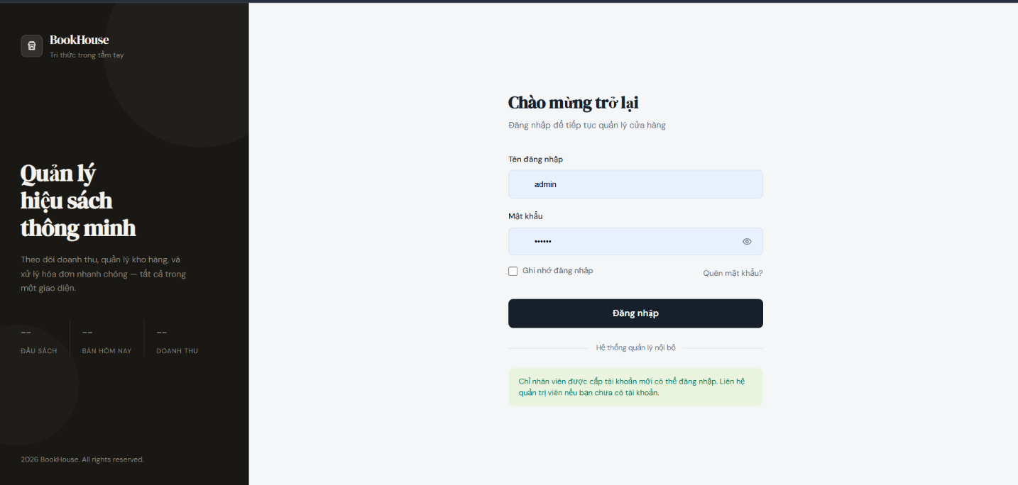
Hình 23. Màn hình đăng nhập

5.2.1.2 Mô tả các đối tượng trên màn hình

STT | Tên | Kiểu | Ràng buộc | Chức năng
1 | Khung giới thiệu (Trái) | Text/Image | — | Nhận diện thương hiệu BookHouse, hiển thị các tính năng nổi bật.
2 | Ô Tên đăng nhập | Textbox | Không được để trống | Nhập tên đăng nhập (Username) của nhân viên/quản lý.
3 | Ô Mật khẩu | Textbox (ẩn) | Không được để trống | Nhập mật khẩu; ký tự được che bởi dấu •.
4 | Nút ẩn/hiện mật khẩu | Button (icon) | — | Chuyển đổi hiển thị/ẩn nội dung mật khẩu.
5 | Checkbox Ghi nhớ | Checkbox | — | Lưu phiên đăng nhập trên trình duyệt.
6 | Link Quên mật khẩu | Hyperlink | — | Điều hướng sang trang khôi phục mật khẩu.
7 | Nút Đăng nhập | Button | Form hợp lệ | Gửi yêu cầu xác thực dữ liệu đến máy chủ (Server).
Bảng 30. Bảng mô tả màn hình đăng nhập

5.2.1.3 Danh sách biến cố và xử lý tương ứng trên màn hình

STT | Biến cố | Xử lý
1 | Nhấn nút Đăng nhập | Kiểm tra dữ liệu rỗng → Gọi API xác thực → Nếu thành công: Lưu JWT token, điều hướng vào hệ thống theo quyền hạn; Nếu thất bại: Hiển thị thông báo lỗi (Toast).
2 | Nhấn nút ẩn/hiện mật khẩu | Đảo trạng thái hiển thị của trường input từ password sang text hoặc ngược lại.
3 | Tích chọn "Ghi nhớ đăng nhập" | Hệ thống lưu trữ Refresh Token vào Cookie/LocalStorage với thời gian sống kéo dài (ví dụ: 30 ngày).
4 | Load lại trang (F5) khi đã đăng nhập | Middleware kiểm tra Token hợp lệ → Tự động điều hướng thẳng vào trang Dashboard, bỏ qua bước đăng nhập.
Bảng 31. Bảng biến cố và xử lý trên màn hình đăng nhập

5.2.2. Màn hình Tổng quan (Dashboard)

5.2.2.1 Giao diện
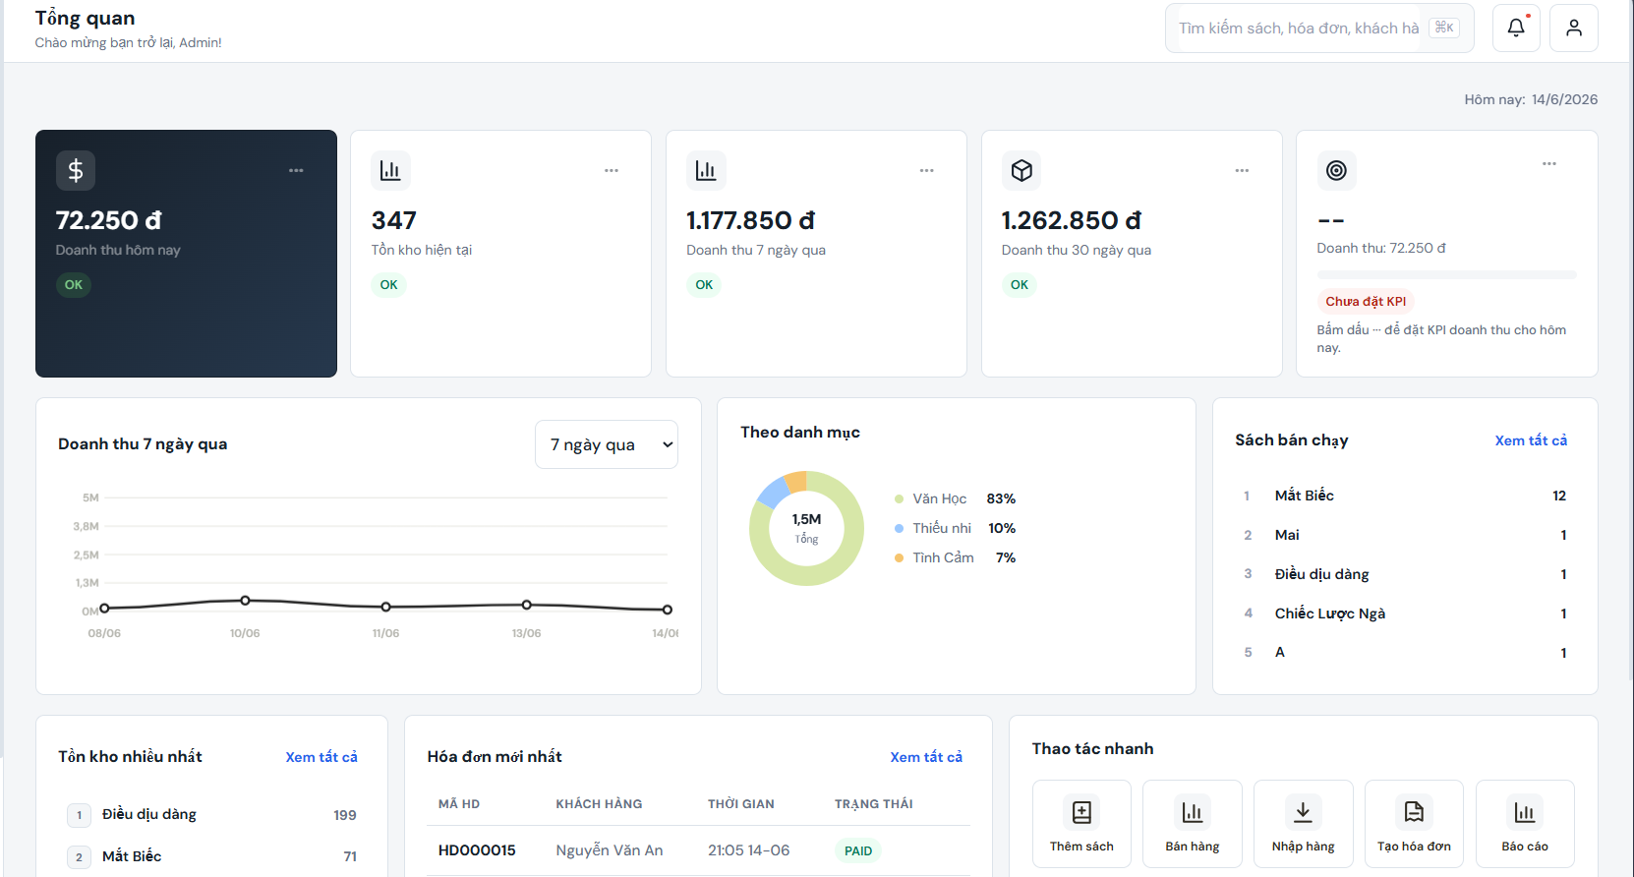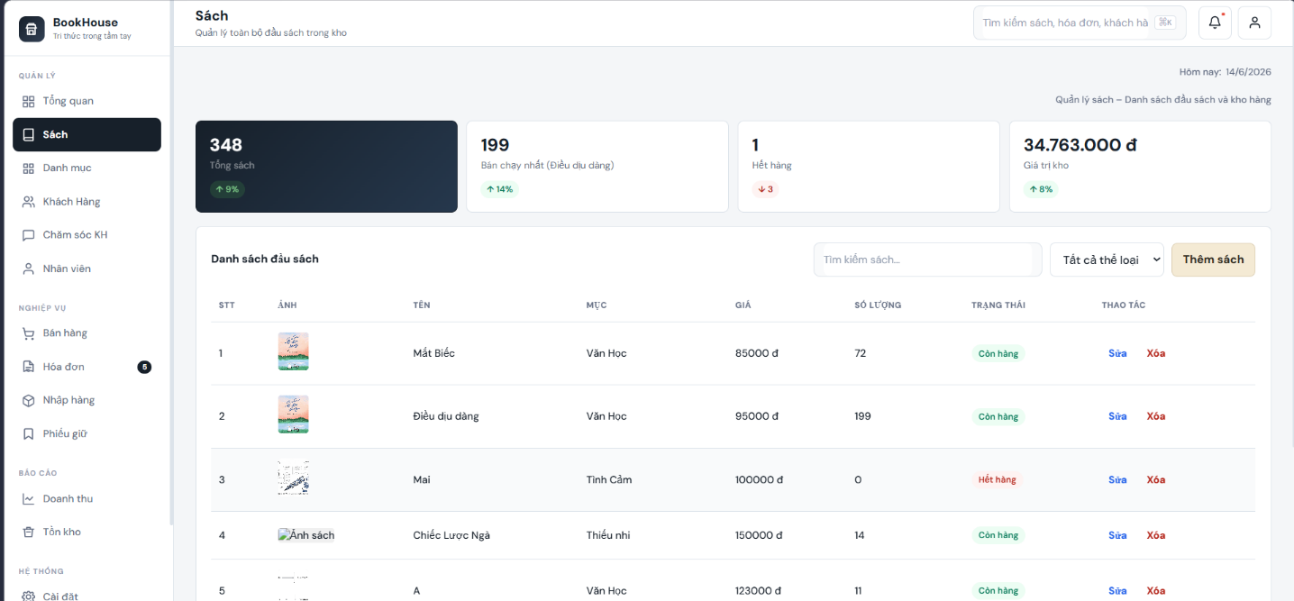
Hình 24. Màn hình Dashboard

5.2.2.2 Mô tả các đối tượng trên màn hình

STT | Tên | Kiểu | Ràng buộc | Chức năng
1 | Thẻ "Doanh thu hôm nay" | Card | Dữ liệu số, chỉ hiển thị | Thống kê và hiển thị tổng tiền các hóa đơn đã thanh toán trong ngày.
2 | Thẻ "Tồn kho hiện tại" | Card | Dữ liệu số, chỉ hiển thị | Hiển thị tổng số lượng sách vật lý đang có sẵn trong kho.
3 | Thẻ "Doanh thu 7/30 ngày" | Card | Dữ liệu số, chỉ hiển thị | Thống kê tổng doanh thu bán hàng trong 7 ngày và 30 ngày gần nhất.
4 | Biểu đồ doanh thu | Line Chart | Dữ liệu động theo Dropdown | Biểu diễn trực quan xu hướng tăng/giảm doanh thu theo trục thời gian (ngày).
5 | Biểu đồ danh mục | Donut Chart | Dữ liệu động, tỷ lệ % | Thống kê tỷ trọng doanh thu hoặc số lượng bán ra theo từng thể loại sách (Văn học, Thiếu nhi...).
6 | Bảng "Sách bán chạy" | List | Xếp hạng Top 5 | Liệt kê 5 đầu sách có số lượng bán ra cao nhất kèm số liệu cụ thể.
7 | Bảng "Hóa đơn mới nhất" | Table | Hiển thị dữ liệu mới nhất | Liệt kê tóm tắt các giao dịch thanh toán vừa phát sinh (Mã HĐ, Khách hàng, Trạng thái).
8 | Nhóm Thao tác nhanh | Buttons | Chuyển hướng URL | Cung cấp các phím tắt nhanh để Thêm sách, Bán hàng, Nhập hàng mà không cần qua Menu.
Bảng 32. Mô tả màn hình Dashboard

5.2.2.3 Danh sách biến cố và xử lý tương ứng trên màn hình

STT | Biến cố | Xử lý
1 | Render lần đầu (Component Mount) | Gọi đồng thời nhiều API (Doanh thu, Tồn kho, Lịch sử) → Xử lý bất đồng bộ (Promise.all) → Cập nhật State để vẽ Biểu đồ và Card.
2 | Thay đổi Dropdown thời gian biểu đồ | Cập nhật tham số khoảng thời gian → Gọi lại API lấy dữ liệu doanh thu → Cập nhật lại đồ thị Line Chart.
3 | Nhấn vào các nút "Xem tất cả" | Điều hướng (Routing) người dùng đến các trang Quản lý tương ứng (Trang Quản lý Sách, Hóa đơn).
4 | Nhấn vào nút "Thao tác nhanh" | Kích hoạt chức năng mở Form Modal (Ví dụ: Mở popup Thêm sách hoặc tạo Hóa đơn mới).
Bảng 33. Biến cố và xử lý trên màn hình Dashboard

5.2.3. Màn hình Quản lý Sách

5.2.3.1 Giao diện

Hình 25. Màn hình quản lý sách

5.2.3.2 Mô tả các đối tượng trên màn hình

STT | Tên | Kiểu | Ràng buộc | Chức năng
1 | Khung Thống kê đầu trang | Cards | Chỉ hiển thị dữ liệu số | Hiển thị Tổng sách, Sách bán chạy nhất, Sách hết hàng và Tổng giá trị kho.
2 | Ô Tìm kiếm sách | Textbox | Tìm kiếm tương đối (LIKE) | Nhập từ khóa (Tên sách) để tra cứu nhanh thông tin.
3 | Bộ lọc Thể loại | Dropdown | Giá trị lấy từ bảng Thể loại | Lọc danh sách sách theo một thể loại cụ thể.
4 | Nút "Thêm sách" | Button | Yêu cầu quyền thao tác | Mở cửa sổ Form thêm thông tin sách mới vào hệ thống.
5 | Lưới dữ liệu (Data Grid) | Table | Phân trang (Pagination) | Hiển thị danh sách sách gồm: Ảnh bìa, Tên, Giá, Số lượng, Trạng thái (Còn hàng/Hết hàng).
6 | Thao tác (Sửa/Xóa) | Links/Icons | Yêu cầu quyền thao tác | Kích hoạt form cập nhật thông tin hoặc xóa bản ghi sách khỏi hệ thống.
Bảng 34. Mô tả màn hình Quản lý Sách

5.2.3.3 Danh sách biến cố và xử lý tương ứng trên màn hình

STT | Biến cố | Xử lý
1 | Nhập từ khóa vào ô tìm kiếm | Thực hiện Debounce (delay khoảng 300ms) → Gọi API tra cứu → Render lại bảng dữ liệu theo kết quả khớp.
2 | Nhấn nút "Thêm sách" | Hiển thị Modal/Popup chứa Form nhập liệu. Lấy danh mục Thể loại, NXB, Tác giả từ server để fill vào Dropdown trong form.
3 | Nhấn "Xóa" trên một dòng dữ liệu | Hiển thị Modal xác nhận (Confirm) → Nếu Đồng ý: Gọi API Delete → Hiển thị thông báo thành công và reload lại danh sách.
4 | Thay đổi tùy chọn Bộ lọc thể loại | Lấy ID thể loại vừa chọn → Gửi tham số xuống API → Lọc lại lưới dữ liệu chỉ hiển thị sách thuộc thể loại đó.
Bảng 35. Biến cố và xử lý trên màn hình Quản lý Sách

5.2.4. Màn hình Thêm sách mới (Form nhập liệu)

5.2.4.1 Giao diện
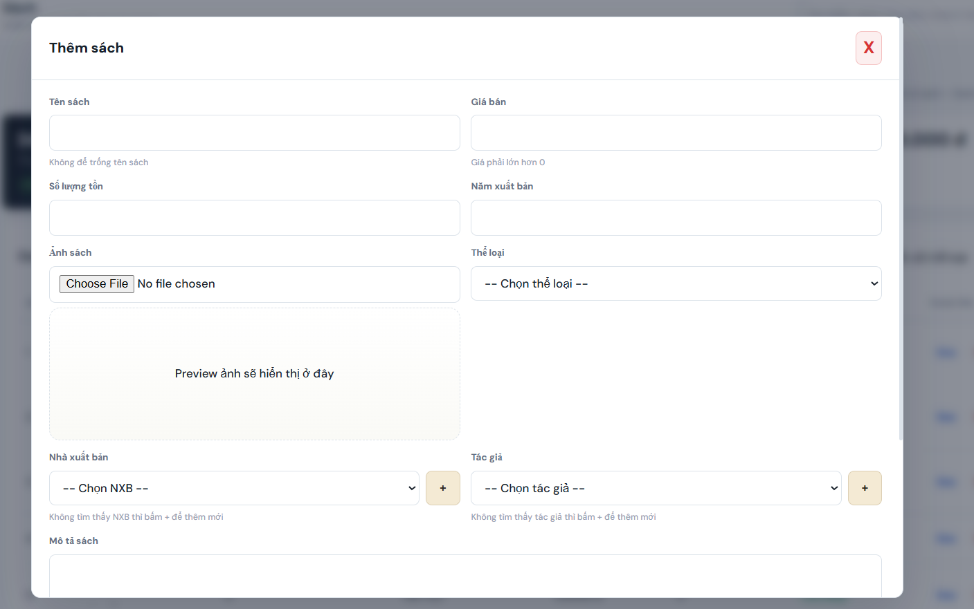
Hình 26. Form nhập liệu thông tin sách mới.

5.2.4.2 Mô tả các đối tượng trên màn hình

STT | Tên | Kiểu | Ràng buộc | Chức năng
1 | Ô Tên sách | Textbox | Không được để trống | Nhập tiêu đề/tựa đề của cuốn sách.
2 | Ô Giá bán & Số lượng | Textbox (Number) | Phải > 0 | Nhập đơn giá bán ra và số lượng nhập kho ban đầu.
3 | Khung chọn Ảnh sách | File Input | Định dạng: JPG, PNG | Tải ảnh bìa sách lên hệ thống (có vùng Preview xem trước ảnh).
4 | Dropdown Thể loại, NXB, Tác giả | Select Box | Phải chọn 1 giá trị | Phân loại sách theo danh mục đã có sẵn trong cơ sở dữ liệu.
5 | Nút thêm nhanh (+) | Button (Icon) | — | Cho phép tạo nhanh NXB hoặc Tác giả mới nếu chưa có trong danh sách.
6 | Ô Mô tả sách | Textarea | Có thể để trống | Nhập nội dung tóm tắt, giới thiệu về nội dung sách.
7 | Nút Hủy / Lưu | Button | Form hợp lệ khi Lưu | Hủy bỏ thao tác hoặc gửi dữ liệu lên server để thêm mới sách.
Hình 27. Mô tả màn hình Thêm sách mới

5.2.4.3 Danh sách biến cố và xử lý tương ứng trên màn hình

STT | Biến cố | Xử lý
1 | Chọn file ảnh bìa | Đọc file bằng FileReader → Hiển thị ảnh vào khung Preview → Chuẩn bị dữ liệu formData để upload lên Cloudinary.
2 | Nhấn nút thêm nhanh (+) | Mở một Modal nhỏ chồng lên Modal hiện tại để nhập tên Tác giả/NXB → Lưu nhanh → Cập nhật lại danh sách Dropdown.
3 | Nhấn nút "Lưu" | Validate các trường bắt buộc → Gọi API POST tạo sách mới → Đóng Modal và hiển thị Toast "Thêm sách thành công" → Reload bảng sách.
4 | Nhập sai định dạng dữ liệu (ví dụ giá bán là chữ) | Hiển thị cảnh báo lỗi màu đỏ ngay dưới ô Textbox tương ứng, khóa nút "Lưu" cho đến khi dữ liệu hợp lệ.

5.2.5. Màn hình Quản lý Danh mục (Thể loại)

5.2.5.1 Giao diện
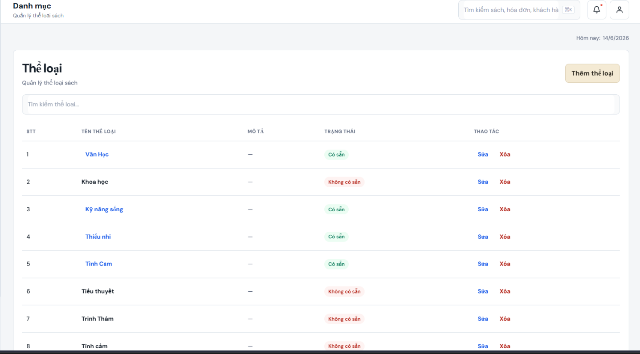
Hình 29. Màn hình Quản lý Thể loại sách

5.2.5.2 Mô tả các đối tượng trên màn hình

STT | Tên | Kiểu | Ràng buộc | Chức năng
1 | Ô Tìm kiếm | Textbox | — | Lọc nhanh danh sách thể loại theo tên.
2 | Nút "Thêm thể loại" | Button | Yêu cầu quyền quản lý | Mở Form nhập Tên thể loại và Mô tả mới.
3 | Lưới dữ liệu (Table) | Table | Phân trang | Hiển thị chi tiết: Tên thể loại, Mô tả, Trạng thái (Có sẵn / Không có sẵn).
4 | Nút Thao tác (Sửa/Xóa) | Text Link | Không thể xóa nếu đang có sách thuộc thể loại này | Cho phép cập nhật thông tin hoặc xóa bỏ danh mục khỏi hệ thống.
Bảng 36. Mô tả màn hình Quản lý Thể loại

5.2.5.3 Danh sách biến cố và xử lý tương ứng trên màn hình

STT | Biến cố | Xử lý
1 | Nhấn nút "Sửa" | Lấy ID thể loại của dòng hiện tại → Truy vấn dữ liệu chi tiết → Đổ dữ liệu vào Modal cập nhật.
2 | Nhấn nút "Xóa" | Hệ thống gọi API kiểm tra ràng buộc khóa ngoại (Foreign Key) → Nếu có sách đang dùng thể loại này: Báo lỗi từ chối xóa; Nếu không: Thực hiện xóa cứng.
Bảng 37. Biến cố và xử lý trên màn hình Quản lý Thể loại

5.2.6. Màn hình Quản lý Khách hàng

5.2.6.1 Giao diện
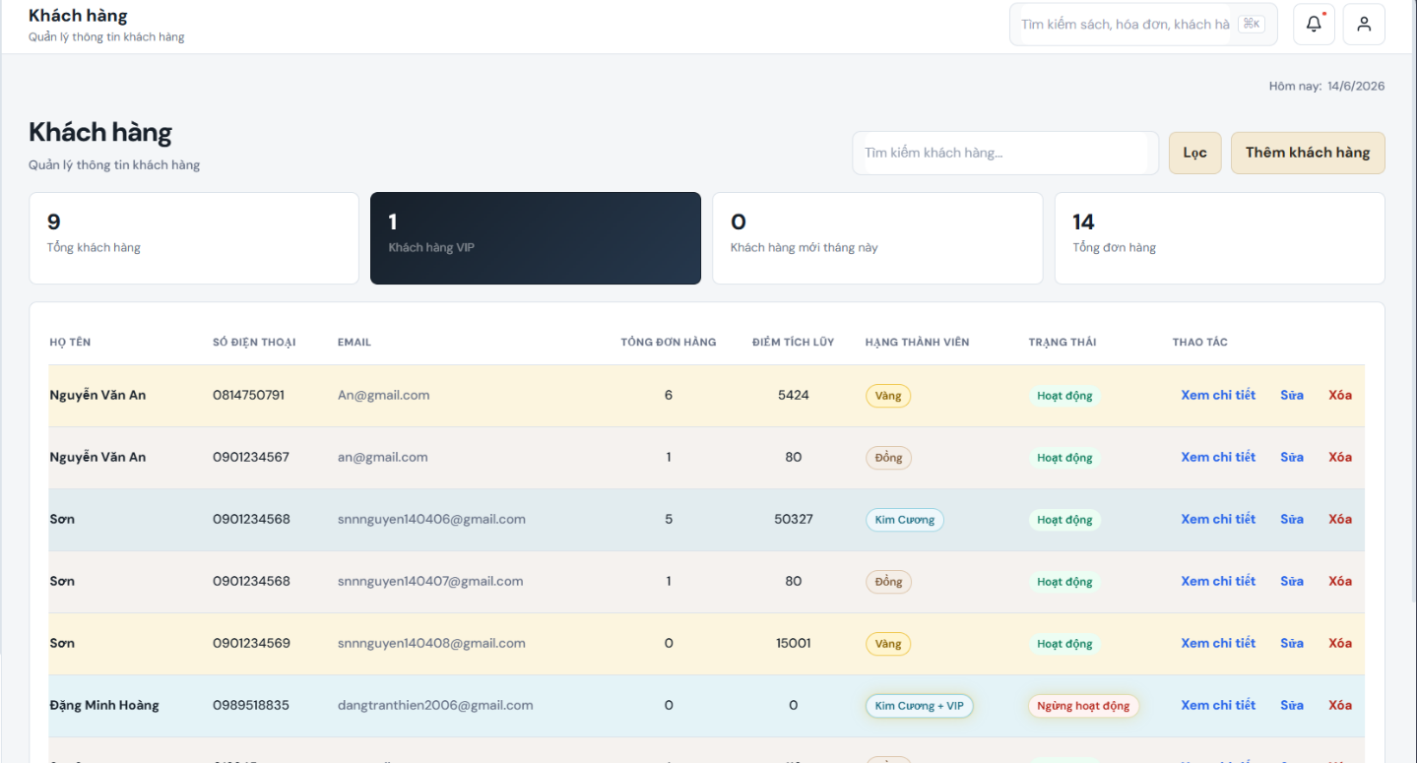
Hình 30. Màn hình Quản lý thông tin khách hàng

5.2.6.2 Mô tả các đối tượng trên màn hình

STT | Tên | Kiểu | Ràng buộc | Chức năng
1 | Thẻ Thống kê | Card | Chỉ hiển thị | Hiển thị Tổng khách hàng, Số lượng VIP, Khách mới tháng này.
2 | Lưới dữ liệu Khách hàng | Table | — | Hiển thị thông tin cá nhân: Họ tên, SĐT, Email, Tổng đơn, Điểm tích lũy và Hạng thành viên (Badge màu sắc).
3 | Trạng thái hoạt động | Label | Hoạt động / Ngừng HĐ | Thể hiện trạng thái của thẻ khách hàng (đã bị khóa hay còn sử dụng).
4 | Nút "Xem chi tiết" | Link/Button | — | Chuyển hướng sang trang Profile chi tiết lịch sử mua hàng của khách.
Hình 31. Mô tả màn hình Quản lý Khách hàng

5.2.6.3 Danh sách biến cố và xử lý tương ứng trên màn hình

STT | Biến cố | Xử lý
1 | Nhấn "Lọc" theo trạng thái | Truyền tham số status xuống API → Re-render lưới dữ liệu chỉ hiển thị khách hàng tương ứng.
2 | Thao tác "Xóa" khách hàng | Hiển thị cảnh báo. Thay vì xóa vật lý (Hard Delete), hệ thống thực hiện xóa mềm (Soft Delete) bằng cách chuyển trạng thái thành "Ngừng hoạt động" để bảo toàn lịch sử hóa đơn cũ.
Bảng 38. Biến cố và xử lý trên màn hình Khách hàng

5.2.7. Màn hình Quản lý Hóa đơn & Thanh toán

5.2.7.1 Giao diện
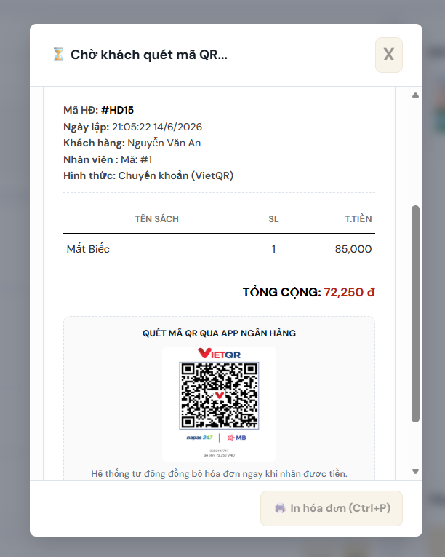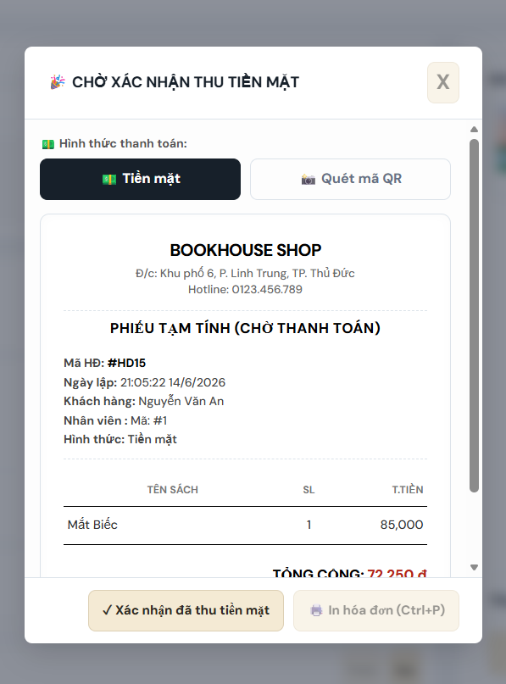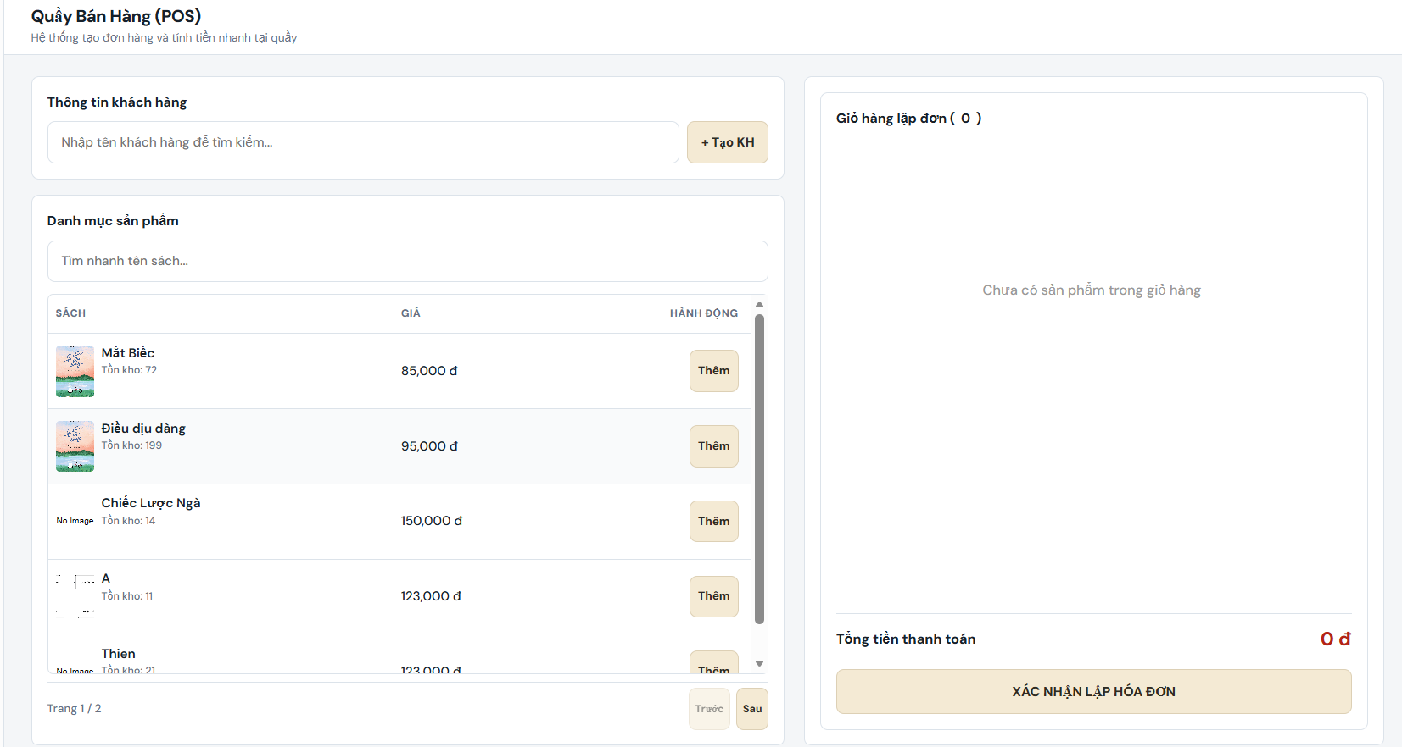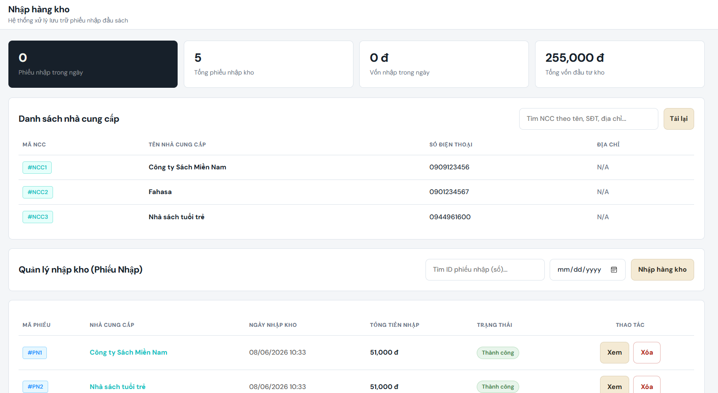
Hình 33. Màn hình Quản lý Hóa đơn và Popup Thanh toán

5.2.7.2 Mô tả các đối tượng trên màn hình

STT | Tên | Kiểu | Ràng buộc | Chức năng
1 | Bảng Quản lý Hóa đơn | Table | Sắp xếp theo ngày giảm dần | Lưu trữ lịch sử giao dịch: Mã HĐ, Ngày bán, Tổng tiền, Trạng thái thanh toán.
2 | Nút "Tạo hóa đơn mới" | Button | — | Điều hướng nhân viên sang màn hình Bán hàng (POS) để quét mã vạch sách.
3 | Popup Phương thức thanh toán | Modal | — | Cho phép thu ngân chọn thanh toán bằng "Tiền mặt" hoặc "Quét mã QR".
4 | Mã QR VietQR | Image (QR) | Sinh tự động theo giá trị | Cung cấp mã QR chứa thông tin STK cửa hàng và số tiền chính xác để khách hàng quét bằng App ngân hàng.
5 | Nút "In hóa đơn" | Button | Kết nối máy in | Xuất định dạng hóa đơn ra khổ giấy in nhiệt (K80) để giao cho khách.
Bảng 39. Mô tả màn hình Hóa đơn & Thanh toán

5.2.7.3 Danh sách biến cố và xử lý tương ứng trên màn hình

STT | Biến cố | Xử lý
1 | Chọn hình thức "Quét mã QR" | Gọi API ngân hàng/đối tác (VietQR) truyền tham số (Số tiền, Mã HĐ) → Nhận về link ảnh QR → Render hiển thị lên màn hình.
2 | Nhấn xác nhận "Đã thu tiền" | Gọi API đổi trạng thái hóa đơn thành PAID → Trừ số lượng tồn kho → Cộng điểm tích lũy cho khách → Đóng form và in hóa đơn.
3 | Nhấn "In" trên dòng hóa đơn cũ | Trích xuất thông tin hóa đơn lưu trong Database → Render ra template HTML khổ giấy in bill → Gọi lệnh window.print().
Bảng 40. Biến cố và xử lý trên màn hình Hóa đơn & Thanh toán

5.2.8. Màn hình Nhập hàng kho

5.2.8.1 Giao diện

Hình 34. Màn hình Quản lý Nhập hàng kho

5.2.8.2 Mô tả các đối tượng trên màn hình

STT | Tên | Kiểu | Ràng buộc | Chức năng
1 | Thống kê phiếu nhập | Card | Chỉ hiển thị | Thống kê tổng số phiếu trong ngày và tổng vốn đầu tư kho.
2 | Danh sách Nhà cung cấp | Table | — | Quản lý thông tin đối tác cung cấp sách (Mã NCC, Tên, SĐT, Địa chỉ).
3 | Lưới Quản lý nhập kho | Table | Sắp xếp mới nhất | Hiển thị lịch sử các Phiếu nhập hàng (Mã phiếu, NCC, Ngày nhập, Tổng tiền, Trạng thái).
4 | Bộ lọc và Tìm kiếm | Textbox/Date | — | Lọc phiếu nhập theo Mã phiếu hoặc ngày tháng năm.
5 | Nút "Nhập hàng kho" | Button | Quyền Quản lý kho | Mở form tạo lập phiếu nhập sách mới.
Bảng 41. Mô tả màn hình Nhập hàng kho

5.2.8.3 Danh sách biến cố và xử lý tương ứng trên màn hình

STT | Biến cố | Xử lý
1 | Chọn xem chi tiết phiếu | Truy vấn chi tiết các mặt hàng trong Mã Phiếu Nhập đó và hiển thị dạng Modal/Trang chi tiết.
2 | Lập phiếu nhập thành công | Hệ thống tự động cộng dồn số lượng sách tương ứng vào trường so_luong_ton trong CSDL kho hàng.
Bảng 42. Biến cố và xử lý trên màn hình Nhập hàng kho

5.2.9. Màn hình Lập và Quản lý Phiếu giữ sách

5.2.9.1 Giao diện
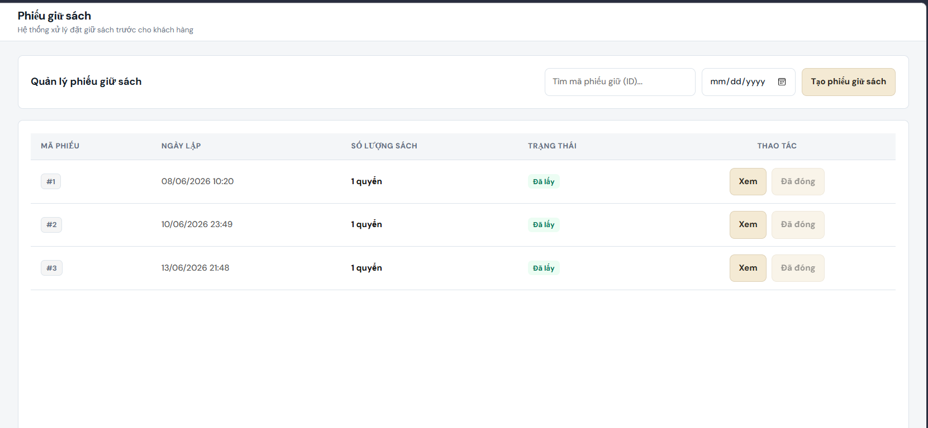
Hình 35. Màn hình lập phiếu giữ sách.

5.2.9.2 Mô tả các đối tượng trên màn hình

STT | Tên | Kiểu | Ràng buộc | Chức năng
1 | Khung Tìm khách hàng | Textbox | — | Tra cứu hồ sơ khách hàng bằng SĐT hoặc Tên. Có nút tạo nhanh KH mới.
2 | Khung Tìm sách | Textbox/List | — | Liệt kê sách kèm số lượng tồn kho khả dụng để thêm vào giỏ.
3 | Giỏ hàng đặt giữ | List | Không được rỗng | Danh sách các đầu sách mà khách hàng yêu cầu giữ lại cửa hàng.
4 | Lưới dữ liệu Phiếu giữ | Table | — | Theo dõi trạng thái của các phiếu đặt (Chờ lấy / Đã lấy / Đã đóng).
5 | Nút "Xác nhận lập phiếu" | Button | Form hợp lệ | Lưu phiếu đặt giữ vào hệ thống.
Bảng 43. Mô tả màn hình Phiếu giữ sách

5.2.9.3 Danh sách biến cố và xử lý tương ứng trên màn hình

STT | Biến cố | Xử lý
1 | Nhấn "Thêm" sách vào giỏ | Kiểm tra so_luong_ton > 0. Nếu đủ, đưa vào mảng Giỏ hàng (State) và tính tổng số lượng sách giữ.
2 | Xác nhận tạo phiếu | API ghi nhận phiếu, đồng thời trừ đi số lượng tồn kho tương ứng của các sách đó để tránh bán trùng.
3 | Nhấn "Đã đóng" phiếu giữ | Khi quá hạn mà khách không lấy, nhân viên đóng phiếu. Hệ thống tự động cộng trả lại số lượng sách vào kho khả dụng.
Bảng 44. Biến cố và xử lý trên màn hình Phiếu giữ sách

5.2.10. Màn hình Chăm sóc Khách hàng (Đánh giá & Phản hồi)

5.2.10.1 Giao diện
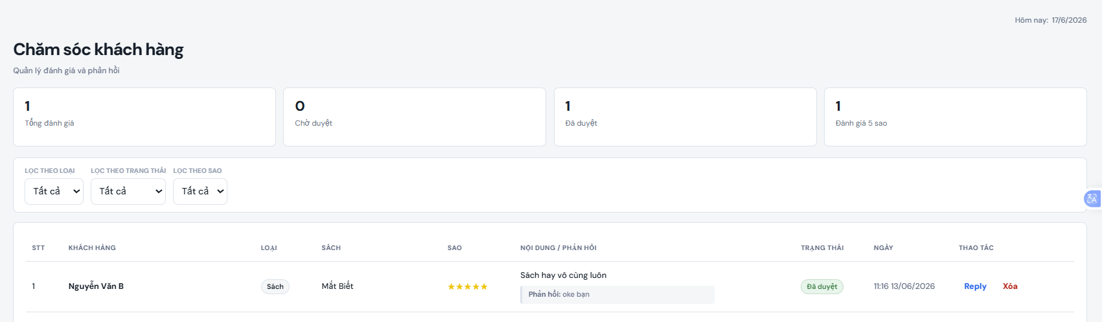
Hình 36. Màn hình Chăm sóc khách hàng

5.2.10.2 Mô tả các đối tượng trên màn hình

STT | Tên | Kiểu | Ràng buộc | Chức năng
1 | Thẻ Thống kê | Card | — | Số lượng Tổng đánh giá, Chờ duyệt, Đã duyệt, Đánh giá 5 sao.
2 | Bộ lọc Đánh giá | Dropdown | — | Lọc theo loại (Sách/Hệ thống), Trạng thái duyệt, và Số Sao (1-5).
3 | Lưới chi tiết Đánh giá | Table | — | Cung cấp thông tin: Khách hàng, Tên sách, Số sao, Nội dung đánh giá, Ngày gửi.
4 | Thao tác (Reply/Xóa) | Action | Quyền Quản lý | Cho phép nhân viên phản hồi trực tiếp (Reply) hoặc xóa nội dung vi phạm.
Bảng 45. Mô tả màn hình Chăm sóc KH

5.2.10.3 Danh sách biến cố và xử lý tương ứng trên màn hình

STT | Biến cố | Xử lý
1 | Nhấn nút "Reply" | Mở hộp thoại nhập nội dung phản hồi. Ghi nhận admin_reply vào CSDL và chuyển trạng thái "Đã trả lời".
2 | Đổi trạng thái Duyệt | Gọi API cập nhật thuộc tính phê duyệt. Đánh giá này sẽ được phép hiển thị lên màn hình giao diện khách hàng.
Bảng 46. Biến cố và xử lý trên màn hình Chăm sóc KH

5.2.11. Màn hình Báo cáo Thống kê (Doanh thu & Tồn kho)

5.2.11.1 Giao diện
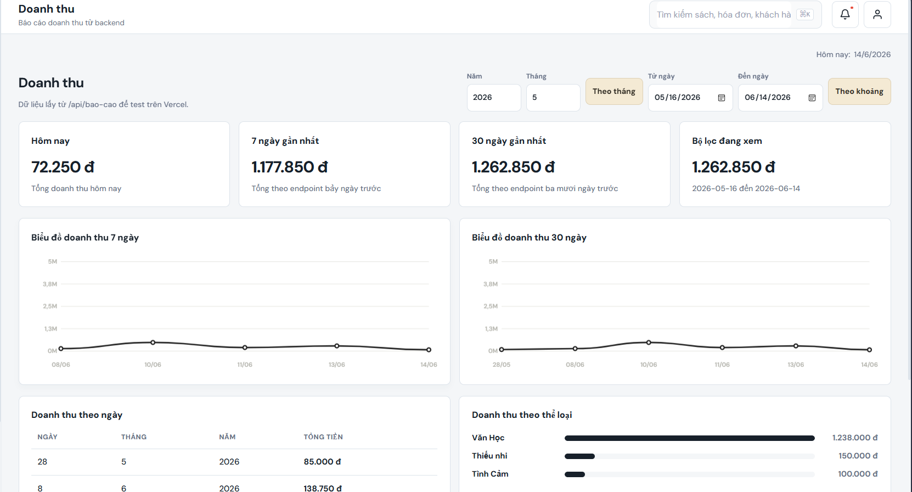
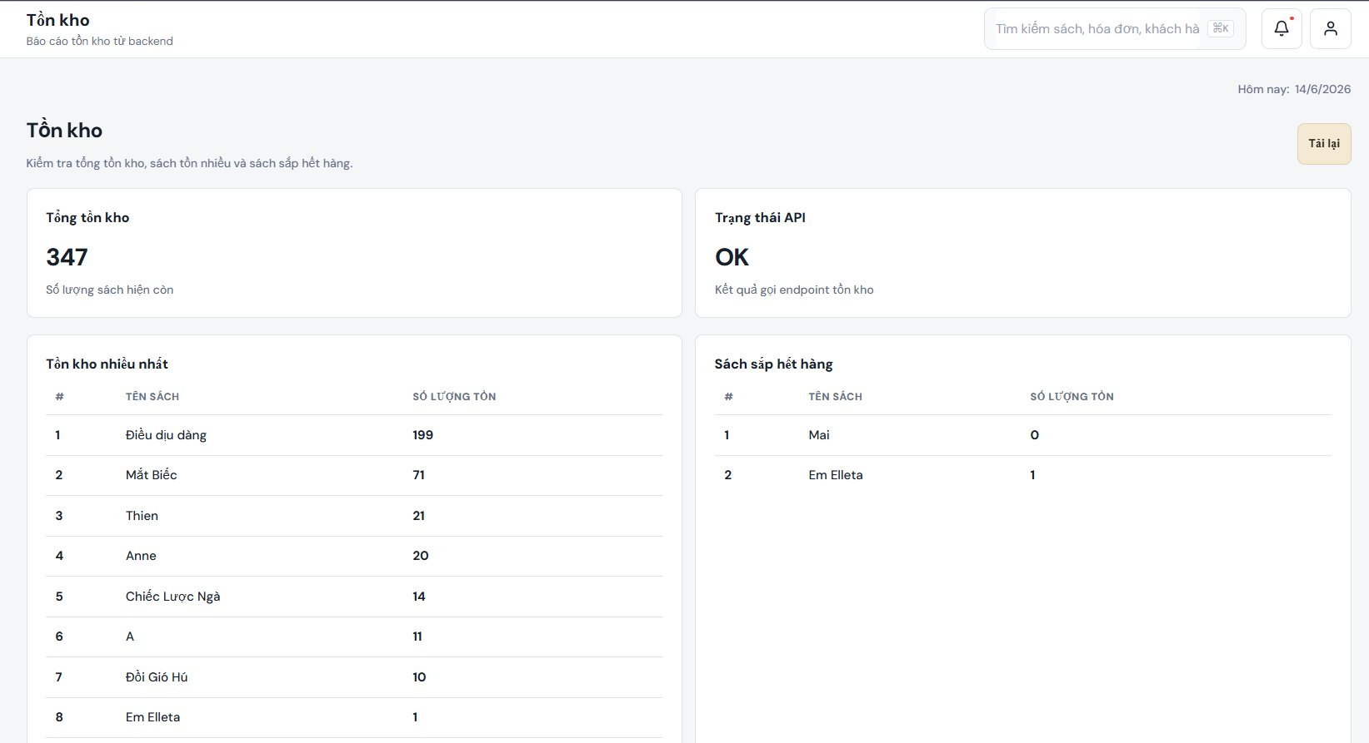
Hình 37. Màn hình Báo cáo Doanh thu và Tồn kho

5.2.11.2 Mô tả các đối tượng trên màn hình

STT | Tên | Kiểu | Ràng buộc | Chức năng
1 | Khung chọn thời gian | Date Picker | Từ ngày <= Đến ngày | Cấu hình mốc thời gian để trích xuất số liệu báo cáo (Theo tháng/khoảng).
2 | Biểu đồ đường (Line) | Chart | Dữ liệu mảng | Vẽ đường biểu diễn doanh thu 7 ngày và 30 ngày.
3 | Bảng Doanh thu theo ngày/thể loại | Table | — | Tổng hợp chính xác số tiền bán được chia theo ngày và phân loại theo thể loại sách.
4 | Bảng Cảnh báo hết hàng | List | Sách có tồn kho thấp | Liệt kê ngay lập tức các sách sắp cạn kiệt để lên kế hoạch nhập hàng.
Bảng 47. Mô tả màn hình Báo cáo Thống kê

5.2.11.3 Danh sách biến cố và xử lý tương ứng trên màn hình

STT | Biến cố | Xử lý
1 | Thay đổi Date Picker | Validate mốc thời gian. Gọi API thống kê theo tham số startDate và endDate. Re-render toàn bộ biểu đồ và thẻ số liệu.
Bảng 48. Biến cố và xử lý trên màn hình Báo cáo

5.2.12. Màn hình Quản lý Nhân viên

5.2.12.1 Giao diện
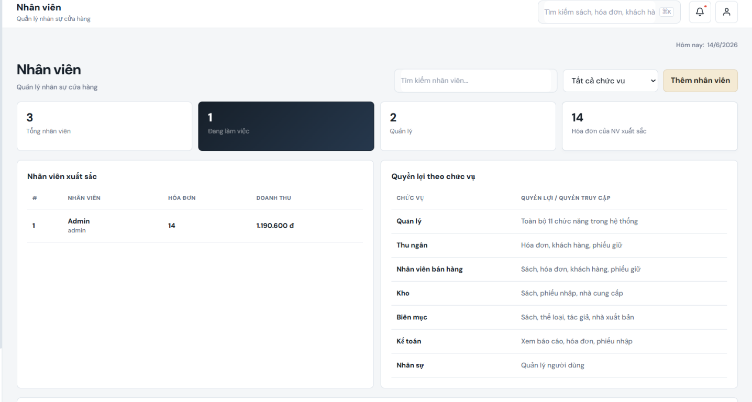
Hình 38. Màn hình Quản lý Nhân viên

5.2.12.2 Mô tả các đối tượng trên màn hình

STT | Tên | Kiểu | Ràng buộc | Chức năng
1 | Thống kê Nhân viên | Card | — | Số lượng nhân viên tổng cộng và nhân viên đang làm việc.
2 | Bảng Quyền lợi chức vụ | List | — | Giải thích rõ các quyền truy cập hệ thống tương ứng với các chức danh: Quản lý, Thu ngân, Kho...
3 | Bảng Nhân viên xuất sắc | Table | — | Vinh danh nhân viên có doanh thu cao nhất.
4 | Form Thêm nhân viên | Form | Username duy nhất | Khai báo thông tin: Họ tên, Tài khoản, Mật khẩu, Ca làm việc, Lương cơ bản và tải Avatar.
Bảng 49. Mô tả màn hình Quản lý Nhân viên

5.2.12.3 Danh sách biến cố và xử lý tương ứng trên màn hình

STT | Biến cố | Xử lý
1 | Thêm nhân sự mới | Dữ liệu mật khẩu sẽ được mã hóa Bcrypt trước khi lưu. Sinh mã nhân viên tự động làm Username đăng nhập.
2 | Đổi chức vụ nhân viên | Cập nhật Role ID của nhân viên, hệ thống tự động thay đổi ma trận phân quyền trên thanh điều hướng cho tài khoản đó.
Bảng 50. Biến cố và xử lý trên màn hình Quản lý Nhân viên

5.2.13. Màn hình Cài đặt hệ thống

5.2.13.1 Giao diện
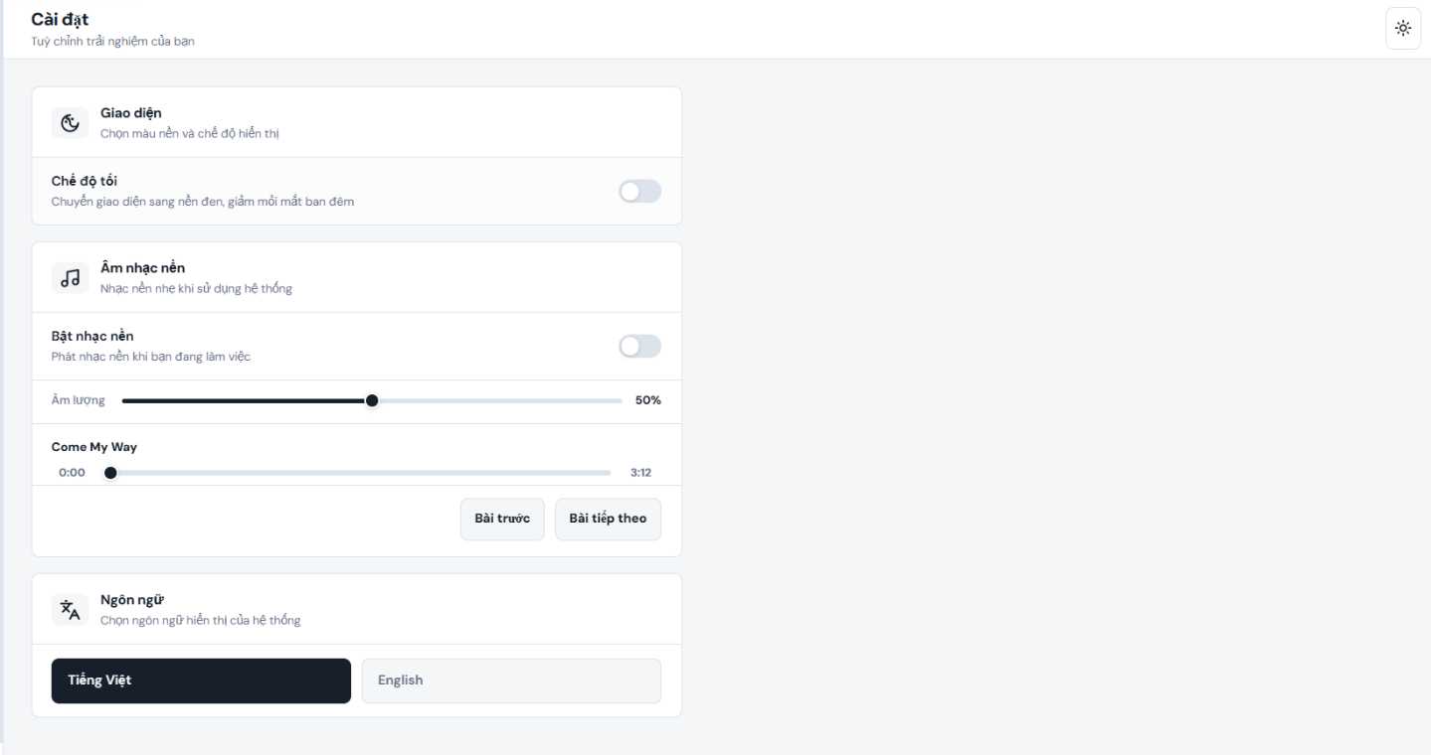
Hình 39. Màn hình Cài đặt trải nghiệm người dùng

5.2.13.2 Mô tả các đối tượng trên màn hình

STT | Tên | Kiểu | Ràng buộc | Chức năng
1 | Toggle Chế độ tối | Switch | Boolean | Chuyển đổi màu sắc giao diện UI sang tông màu nền đen (Dark Mode) để giảm mỏi mắt.
2 | Trình phát nhạc nền | Player | — | Cho phép bật/tắt, điều chỉnh âm lượng và chuyển bài hát thư giãn khi thao tác hệ thống.
3 | Trình chọn Ngôn ngữ | Buttons | Tiếng Việt / English | Chuyển đổi bộ từ vựng giao diện theo ngôn ngữ người dùng lựa chọn.
Bảng 51. Mô tả màn hình Cài đặt

5.2.13.3 Danh sách biến cố và xử lý tương ứng trên màn hình

STT | Biến cố | Xử lý
1 | Gạt Toggle "Chế độ tối" | Thay đổi class dark ở thẻ <html /> (TailwindCSS) và lưu cấu hình theme=dark vào LocalStorage trình duyệt.
2 | Bật âm nhạc nền | Kích hoạt thẻ <audio> phát nhạc. Điều chỉnh thanh Slider sẽ thay đổi thuộc tính volume.
3 | Chọn ngôn ngữ | Kích hoạt i18n render lại toàn bộ Label/Text trên hệ thống không cần tải lại trang.
Bảng 52. Biến cố và xử lý trên màn hình Cài đặt

5.2.14. Thanh điều hướng hệ thống (Sidebar)

5.2.14.1 Giao diện
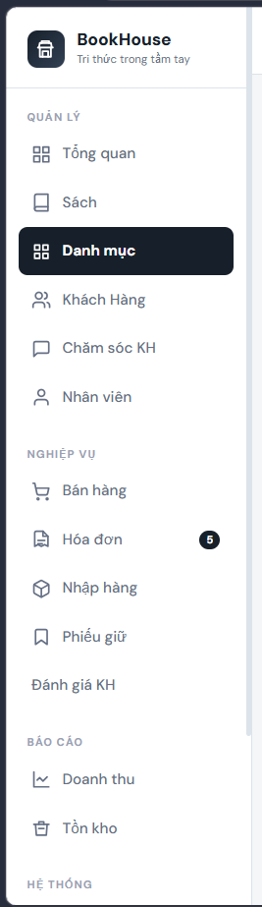
Hình 40. Màn hình sidebar

5.2.14.2 Mô tả các đối tượng trên màn hình
Bảng 53. Mô tả Thanh điều hướng (Sidebar)
STT | Tên | Kiểu | Ràng buộc | Chức năng
1 | Logo & Tên ứng dụng | Image/Text | — | Nhận diện BookHouse. Nhấn vào sẽ điều hướng về trang Tổng quan (Dashboard).
2 | Nhóm "Quản lý" | Menu Group | Dựa trên phân quyền | Chứa các menu dữ liệu nền: Tổng quan, Sách, Danh mục, Khách hàng, Chăm sóc KH, Nhân viên.
3 | Nhóm "Nghiệp vụ" | Menu Group | Dựa trên phân quyền | Chứa các luồng công việc: Bán hàng, Hóa đơn (có bộ đếm số lượng), Nhập hàng, Phiếu giữ.
4 | Nhóm "Báo cáo" | Menu Group | Chỉ dành cho Quản lý | Menu truy xuất số liệu: Doanh thu, Tồn kho.
5 | Nhóm "Hệ thống" | Menu Group | — | Menu cấu hình trải nghiệm người dùng: Cài đặt.
6 | Trạng thái Active | Highlight | — | Highlight nền đen chữ trắng để báo hiệu người dùng đang ở trang nào hiện tại.

5.2.14.3 Danh sách biến cố và xử lý tương ứng trên màn hình

STT | Biến cố | Xử lý
1 | Nhấn vào một Menu Item | Thay đổi đường dẫn URL bằng React Router (SPA), không tải lại trang. Cập nhật CSS trạng thái Active cho Menu đó.
2 | Màn hình nhỏ (Mobile) | Tự động ẩn (Collapse) Sidebar thành biểu tượng Hamburger. Nhấn vào để mở Drawer trượt ra.
3 | Phân quyền hiển thị | Khởi tạo dựa trên mã Role. Nhân viên thông thường sẽ bị ẩn đi các Menu thuộc nhóm Báo cáo và Quản lý Nhân sự.
Bảng 54. Biến cố và xử lý trên Thanh điều hướng

CHƯƠNG 6: CÀI ĐẶT VÀ THỬ NGHIỆM
STT | Chức năng | Mức độ hoàn thành (%) | Ghi chú
1 | Xác thực và Phân quyền | 100% | Xác thực JWT bảo mật, phân nhóm quyền hạn rõ ràng
2 | Quản lý hồ sơ Khách hàng | 100% | CRUD đầy đủ; áp dụng cơ chế xóa mềm (Soft Delete) và tự động cập nhật điểm tích lũy.
3 | Tiếp nhận sách (Nhập kho) | 100% | Lập phiếu nhập kho, tính tổng tiền và tự động cập nhật số lượng tồn kho thực tế.
4 | Quản lý danh mục nền | 100% | Quản lý đầy đủ Tác giả, Thể loại, NXB, NCC; kiểm tra ràng buộc khóa ngoại trước khi xóa.
5 | Tra cứu và Quản lý Sách | 100% | Tìm kiếm sách; quản lý hình ảnh trực tuyến thông qua tích hợp Cloudinary.
6 | Lập hóa đơn và Thanh toán | 100% | Bán hàng (POS), tự động trừ số lượng tồn kho, cộng điểm khách hàng và hỗ trợ thanh toán QR.
7 | Lập phiếu đặt giữ sách | 100% | Quản lý khách đặt trước, trừ tồn kho tạm thời và theo dõi thời hạn lấy sách.
8 | Quản lý Đánh giá & Phản hồi | 100% | Khách hàng để lại đánh giá sao/bình luận; Quản trị viên phản hồi trực tiếp trên hệ thống.
9 | Báo cáo thống kê & KPI | 100% | Dashboard hiển thị doanh thu, tồn kho theo ngày/tháng và tiến độ đạt KPI.
10 | Triển khai hệ thống | 80% | Backend và Frontend chạy ổn định, chuẩn bị đóng gói deploy lên môi trường Production.
Bảng 55. Bảng kiểm thử

6.1. Kết luận

6.1.1. Đánh giá ưu điểm
Sau quá trình phân tích, thiết kế và phát triển, hệ thống Quản lý Nhà sách đã đạt được những kết quả tích cực, thể hiện qua các ưu điểm nổi bật sau:
- Tự động hóa toàn diện nghiệp vụ: Hệ thống xử lý tự động và chính xác các quy trình lõi như cộng/trừ tồn kho khi nhập hàng và bán hàng, tính toán thành tiền hóa đơn, và tự động tích điểm nâng hạng cho khách hàng. Điều này giúp giảm thiểu tối đa sai sót từ thao tác thủ công.
- Phân quyền chặt chẽ và bảo mật cao: Hệ thống sử dụng chuẩn xác thực JSON Web Token (JWT) kết hợp thuật toán mã hóa mật khẩu một chiều Bcrypt. Phân quyền cấp phát rõ ràng theo nhóm (ADMIN, STAFF), ngăn chặn triệt để các truy cập trái phép vào API hệ thống.
- Kiến trúc phân tầng hiện đại: Hệ thống backend được xây dựng trên framework Java Spring Boot chuẩn kiến trúc RESTful API, tách biệt hoàn toàn với frontend React SPA. Việc phân tách này giúp mã nguồn dễ bảo trì, dễ nâng cấp và mở rộng trong tương lai.
- Giao diện trực quan và tối ưu trải nghiệm: Frontend sử dụng React kết hợp các thư viện UI hiện đại, mang lại giao diện mượt mà, phản hồi nhanh chóng (Single Page Application). Các luồng thao tác như bán hàng (POS) được thiết kế tối giản, thân thiện với người dùng.
- Tối ưu hóa tài nguyên lưu trữ: Tích hợp nền tảng đám mây Cloudinary để xử lý và phân phối hình ảnh (ảnh bìa sách, avatar). Chuyển đổi trạng thái dữ liệu (xóa mềm khách hàng) giúp hệ thống bảo toàn được tính toàn vẹn của lịch sử giao dịch.
- Tăng cường tương tác khách hàng: Việc tích hợp tính năng Đánh giá (Rating) và Phản hồi (Review) ngay trong hệ thống giúp nhà sách lắng nghe ý kiến người dùng và cải thiện chất lượng dịch vụ kịp thời.

6.1.2. Đánh giá khuyết điểm
Bên cạnh những thành tựu đạt được, hệ thống vẫn còn tồn tại một số hạn chế cần được khắc phục trong các giai đoạn tiếp theo:
- Chưa hỗ trợ kết xuất báo cáo đa định dạng: Tính năng xuất file trực tiếp (PDF, Excel) cho các báo cáo doanh thu, phiếu nhập kho hoặc in hóa đơn giấy từ trình duyệt chưa được tích hợp hoàn chỉnh.
- Thiếu cơ chế thông báo tự động: Hệ thống chưa tích hợp tính năng gửi thông báo qua Email hoặc SMS để nhắc nhở khách hàng khi sách đặt giữ đã sẵn sàng hoặc thông báo các chương trình ưu đãi hạng thành viên.
- Khả năng tìm kiếm chưa thực sự tối ưu: Chức năng tra cứu mới chỉ dừng lại ở các truy vấn LIKE trong SQL. Chưa tích hợp hệ thống Full-text search chuyên dụng để xử lý tìm kiếm mờ hoặc lỗi đánh máy.
- Chưa hỗ trợ nền tảng di động: Hệ thống hiện tại phục vụ tốt cho quy trình quản lý nội bộ qua Web, nhưng chưa có ứng dụng Mobile dành riêng cho khách hàng tự mua sắm và tra cứu thẻ thành viên.
- Hạn chế trong quy trình bán online: Mặc dù đã có thanh toán và đặt giữ sách, hệ thống chưa kết nối API với các đối tác vận chuyển (GHN, Viettel Post) để tự động hóa hoàn toàn luồng giao hàng tận nơi.

6.1.3. Hướng phát triển
Dựa trên những hạn chế đã nhận diện, các hướng phát triển tiếp theo được đề xuất để hoàn thiện hệ thống:
- Phát triển Ứng dụng di động (Mobile App): Xây dựng ứng dụng cho khách hàng sử dụng React Native, cho phép tra cứu sách, xem đánh giá, quản lý thẻ thành viên số và mua hàng trực tiếp trên điện thoại.
- Tích hợp hệ thống tìm kiếm cấp cao: Cài đặt Elasticsearch để nâng cấp trải nghiệm tìm kiếm, hỗ trợ gợi ý từ khóa (Autocomplete) và tìm kiếm tốc độ cao cho kho dữ liệu lớn.
- Phát triển hệ thống AI gợi ý sản phẩm: Ứng dụng các thuật toán Machine Learning để phân tích lịch sử mua hàng, từ đó tạo ra hệ thống Recommendation System gợi ý sách theo sở thích của từng cá nhân nhằm tăng doanh số bán chéo.
- Tích hợp đa cổng thanh toán và vận chuyển: Bổ sung các cổng thanh toán trực tuyến phổ biến (VNPAY, MoMo) vào luồng bán hàng online và kết nối Webhook với các đơn vị vận chuyển để tự động cập nhật trạng thái giao hàng.
- Mở rộng tính năng CRM: Xây dựng luồng gửi Email/SMS Marketing tự động chăm sóc khách hàng vào các dịp sinh nhật hoặc thông báo mã giảm giá theo hạng thẻ.

CHƯƠNG 7: TÀI LIỆU THAM KHẢO
[1] Roger S. Pressman & Bruce R. Maxim (2019). Software Engineering: A Practitioner's Approach, Ấn bản thứ 8. McGraw-Hill Education, New York. [2] Ian Sommerville (2016). Software Engineering, Ấn bản thứ 10. Pearson Education Limited, Harlow, Anh. [3] Nguyễn Văn Ba (2003). Phân tích và Thiết kế Hệ thống Thông tin. Nhà xuất bản Đại học Quốc gia Hà Nội, Hà Nội. [4] Ramez Elmasri & Shamkant B. Navathe (2015). Fundamentals of Database Systems, Ấn bản thứ 7. Pearson Education, Hoboken, NJ. [5] Craig Walls (2018). Spring in Action, Ấn bản thứ 5. Manning Publications, Shelter Island, NY. [6] Alex Banks & Eve Porcello (2020). Learning React: Modern Patterns for Developing React Apps, Ấn bản thứ 2. O'Reilly Media, Sebastopol, CA. [7] Martin Kleppmann (2017). Designing Data-Intensive Applications: The Big Ideas Behind Reliable, Scalable, and Maintainable Systems. O'Reilly Media, Sebastopol, CA. [8] Meta Platforms, Inc. (2024). React - Thư viện JavaScript để xây dựng giao diện người dùng. Tài liệu kỹ thuật chính thức. Truy cập tại: https://react.dev/ [9] Spring (2024). Spring Boot Documentation. Tài liệu kỹ thuật chính thức. Truy cập tại: https://docs.spring.io/spring-boot/docs/current/reference/html/ [10] MySQL (2024). MySQL 8.0 Reference Manual. Tài liệu kỹ thuật chính thức. Truy cập tại: https://dev.mysql.com/doc/refman/8.0/en/

BẢNG PHÂN CÔNG CÔNG VIỆC
STT | Công việc | Mô tả | Người làm
1 | Nền tảng backend | Ứng dụng Spring Boot Java 17 | Võ Ngọc Tài
2 | Cấu hình môi trường | Profile dev/prod, JPA, CORS, static resources | Đặng Trần Thiện
3 | Bảo mật | JWT filter, SecurityConfig, BCrypt, CORS | Nguyễn Tiến Sơn
4 | Đăng nhập | Login, refresh token, logout, forgot password | Nguyễn Tiến Sơn
5 | Phân quyền | Quản lý người dùng, nhóm quyền, chức năng, cập nhật quyền | Võ Ngọc Tài
6 | Quản lý sách | CRUD sách, tìm kiếm, phân trang, tồn kho, upload ảnh | Nguyễn Thành Tài
7 | Danh mục sách | CRUD thể loại, tác giả, nhà xuất bản | Đặng Trần Thiện
8 | Nhà cung cấp | CRUD và phân trang/tìm kiếm nhà cung cấp | Võ Ngọc Tài
9 | Khách hàng | CRUD khách hàng, avatar, tìm kiếm phân trang, hạng thành viên | Nguyễn Tiến Sơn
10 | Hóa đơn bán hàng | Tạo/cập nhật/hủy hóa đơn, chi tiết hóa đơn, thống kê | Đặng Trần Thiện
11 | Phiếu nhập | Tạo/sửa chi tiết/hủy/xóa phiếu nhập, thống kê nhập hàng | Đặng Trần Thiện
12 | Phiếu giữ sách | Tạo phiếu giữ, thêm/xóa sách, xác nhận, hủy, hết hạn | Võ Ngọc Tài
13 | Báo cáo doanh thu | Doanh thu ngày/tháng/năm, theo thể loại, 7 ngày, 30 ngày, khoảng ngày | Đặng Trần Thiện
14 | Báo cáo tồn kho | Tồn kho nhiều/ít, tổng tồn kho, sách doanh thu cao | Nguyễn Thành Tài
15 | KPI ngày | Xem và đặt KPI doanh thu trong ngày | Đặng Trần Thiện
16 | Scheduler | Tự hết hạn phiếu giữ, giảm điểm khách hàng hàng tháng | Võ Ngọc Tài
17 | Upload ảnh | Upload ảnh sách/avatar qua Cloudinary | Võ Ngọc Tài
18 | Frontend dashboard | Trang tổng quan có thống kê, điều hướng, báo cáo | Đặng Trần Thiện
19 | Frontend nghiệp vụ | Trang bán hàng, hóa đơn, nhập hàng, phiếu giữ, khách hàng, nhân viên, cài đặt | Võ Ngọc Tài
20 | Tiện ích UI | Dark mode, ngôn ngữ, nhạc nền, toast, icon UI | Nguyễn Thành Tài
21 | API docs | Swagger/OpenAPI | Nguyễn Thành Tài
22 | Xử lý lỗi | Global exception handler và AuthException | Nguyễn Tiến Sơn
23 | Kiểm thử | Test khởi tạo context mặc định | Nguyễn Thành Tài
 | STT | Tên thành viên | Phần Trăm CV
 | 1 | Võ Ngọc Tài | 25%
 | 2 | Đặng Trần Thiện | 25%
 | 3 | Nguyễn Tiến Sơn | 25%
 | 4 | Nguyễn Thành Tài | 25%

